Sommaire
I. Contexte scientifique et mission Athena 3
II. L'instrument X-IFU 5
1) Les capteurs 7
2) Le SQUID 9
III. DRE 10
1) Outils mathématiques 11
2) Modulation/Démodulation 13
3) Filtrage 15
3) DDS 19
4) Convertisseurs analogique-numérique et numérique-analogique 21
5) Filtre anti-repliement et de reconstruction 21
IV. Le Simulateur 23
1) Modèles des sous-systèmes 23
a) LC-TES 24
b) SQUID 25
c) CAN et CNA 26
d) DDS 26
e) BBFB 26
f) EP 26
2) Résultats 26
V. Optimisation de la chaîne de lecture et études 27
1) Comparaison CORDIC/DDS 27
a) Algorithme CORDIC 27
b) Implémentation temps réel 29
c) Critères et performances 30
2) Etude du DDS 30
a) Localisation des spurious 31
b) Niveau des spurious 31
3) La sécurité SQUID 32
a) La phase de calibration 39
b) La sécurité active 39
4) Les filtres numériques CNA 41
a) Le RIF 43
b) Le filtre récursif polyphase 45
5) Dispersion des phases 49
a) La méthode de Shroeder et Woodward 51
b) Algorithme adaptatif à simple optimisation 52
c) Algorithme adaptatif à double optimisation 53
5) Event processor 58
a) Détection 59
b) Filtrage optimal 59
d) Estimation polynomiale 61

I. Contexte scientifique et mission Athena

Dans l'univers il existe ce que l'on appelle des phénomènes d’accrétion, il s'agit du phénomène d'agglomération de matières. On peut observer ces phénomènes à des échelles très différentes allant des disques proto-planétaires jusqu'aux noyaux actifs de galaxie. En astronomie, la majorité des sources sont détectées dans le spectre de rayonnement X et les phénomènes d'accrétions en sont à l'origine. Les traces de ceux-ci sont observables autour de trous noirs ou d’étoiles à neutrons dont la densité est très élevées et dépasse même celle de la matière nucléaire. Les disques d’accrétion se formant autour de ces objets atteignent des température de plusieurs millions de degré. L’émission X qui en résulte provient des parties les plus internes de ces systèmes. Beaucoup d'objets compacts ont été détectés grâce à l'accrétion de matières, l'étude de ces rayons X peut donc nous en apprendre beaucoup sur l'univers plus précisément sur la formation de structures.

La mission Advanced Telescope for High ENergy Astrophysics (Athena) a été sélectionné en 2014 (Nandra et al.,2013) pour approfondir le thème de l'univers chaud et énergétique, c'est la seconde mission la plus importante de l'Agence spatiale européenne. Le télescope avancé pour l'astrophysique des hautes énergies sera la deuxième grande classe mission du programme spatial scientifique Cosmic Vision de l’Agence spatiale européenne (ESA). Cette prochaine génération de télescope à rayons X de génération abordera une variété de questions scientifiques clés allant de la formation l’évolution des groupes et des amas de galaxies, l’histoire de l’enrichissement chimique de l’univers et la baryons manquants, à la formation des premiers trous noirs supermassifs, leur rôle dans l’évolution des les galaxies et la physique de l'accrétion (Pointecouteau et al., 2013; Ettori et al., 2013; Croston et al.,2013; Kaastra et al., 2013; Aird et al., 2013; Georgakakis et al., 2013; Cappi et al., 2013; Dovciak et al., 2013). Conçu comme un observatoire à rayons X ouvert et générique, il permettra également une avancée décisive. Ccapacités pour un large panel de sujets astrophysiques. Certains ont été historiquement étudiés dans les rayons X comme des objets compacts, des supernovae ou des étoiles massives, mais d’autres comme des exoplanètes peuvent bénéficier d’un nouveau fenêtre dans leur domaine (Branduardi-Raymont et al., 2013; Sciortino et al., 2013; Motch et al., 2013; Decourchelle et al., 2013; Jonker et al., 2013). Le lancement du satellite Athena sur une Ariane VI en 2028 est prévu pour l’une ou l’autre des deux premiers points lagrangien Soleil-Terre (L1 / L2) à avoir en même temps un thermique très stable environnement ainsi qu’une efficacité d’observation optimale et une bonne visibilité du ciel. Il effectuera pointu des observations allant de 1 ks à 1M mais réagissent également rapidement (moins de 4 heures) aux Alertes de cible d'opportunité (TOO) afin d'observer des sources transitoires telles que des sursauts gamma (GRB) rémanence ou supernovae.

II. L'instrument X-IFU

L'instrument X-ray Integral Field Unit ou X-IFU est un téléscope constitué d'une matrice d'absorbeurs couplés avec des microcalorimètres Transition Edge Sensors (TES). L'optique du téléscope, constituée de miroirs, fait focaliser les rayons X sur le plan focal hexagonal de l'instrument (Illustration 1).

Illustration 1: Plan en coupe de l'instrument basé sur le design préliminaire de l'instrument
Ces capteurs détectent la chaleur dégagée par l'absorption des rayons X. Cette variation de température induit alors une variation de la résistance électrique des TES qui est ensuite mesurée. Les TES sont refroidis autour de 100 mK et sont polarisés en tension alternative. La polarisation en alternatif s 'explique par l'utilisation de multiplexage fréquentiel. Les 3168 capteurs de l'instrument sont répartis en chaînes de lecture de 40 capteurs, pour des raisons de contraintes thermiques, les interfaces entre les parties froides (quelques centaines de milliKelvin) et les parties chaudes de l'instrument doivent limiter le couplage thermique. Ainsi les 40 signaux des capteurs d'une chaîne de lecture transitent tous via la même interface, on polarise donc chacun des capteurs avec un signal sinusoïdal ayant une fréquence différente des autres et les signaux des 40 pixels sont additionnés. Ce signal en sortie des capteurs doit ensuite être amplifié et les signaux de chacun des capteurs doivent être extraits avant d'étre traités grâce à une chaîne de lecture complexe.

Sur le schéma suivant sont présentés les différents sous-systèmes qui composent l'instrument avec la contribution de chacun des pays participant à la mission.
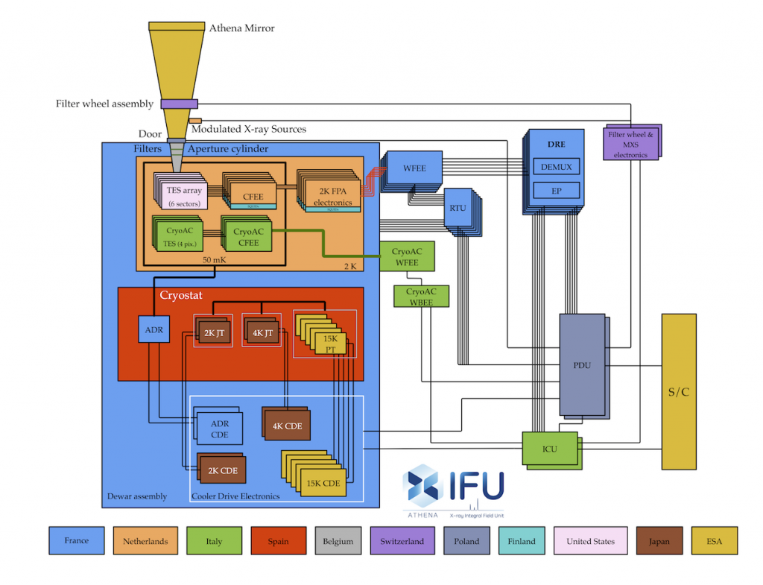
Dans cette thèse on s'attardera tout particulièrement sur le sous-système Digital Readout Electronics ou DRE qui remplit des fonctions capitales pour le fonctionnement de l'instrument notamment pour la polarisation des capteurs ou encore l'extraction des signaux des capteurs et même des fonctions liées aux contraintes intrinsèques de la chaîne de lecture. Il s'agit du point central de ma thèse. On présentera ce sous-système plus en détail dans le chapitre suivant, dans ce chapitre on parcourra les autres sous-systèmes en insistant sur certaines parties nécessaires à la compréhension du fonctionnement global de l'instrument.

On peut distinguer deux parties différentes dans l'architecture de l'instrument: la partie froide avec la matrice de capteurs TES et son électronique associée, ces sous-systèmes avec le cryostat et son électronique de contrôle forment le Dewar. Le reste de l'architecture se compose grossièrement du DRE, du processeur de traitement de données ou EP et de la Warm Front End Electronics (WFEE).

1) Les capteurs

Les capteurs sont composés d'un absorbeur couplé à un micro-calorimètre TES. Lorsqu'un absorbeur reçoit un rayon X l'énergie reçue est dissipée sous forme de chaleur. Le micro-calorimètre (couplé thermiquement à l'absorbeur) joue alors le rôle de thermomètre dont la résistance électrique varie suivant la température.

On remonte à l'énergie déposée par le photon X en polarisant le calorimètre en tension comme une simple résistance et en mesurant l'intensité du courant qui la traverse on remonte à la résistance et donc à l'énergie. Les capteurs sont refroidis autour de 100 mK car c'est autour de cette température que se trouve zone optimal de fonctionnement en terme de rapport signal sur bruit. Autour de 100 mK se trouve la transition entre l'état supraconducteur et normal d'un TES. Dans cette zone une faible variation de température engendre une forte variation de la résistance électrique. Le TES fonctionne autour d'un point de polarisation, ce point se déplace à l'absorption d'un photon X : la température augmente et donc la valeur de la résistance augmente, l'énergie finit par se dissiper dans le détecteur, le détecteur revient alors à un état d'équilibre comme un système asservi.
Les comportements thermique et électrique des capteurs peuvent être décrits par la formulation mathématique [1].

[1]

L'expression de la résistance est linéarisée autour du point de fonctionnement défini par les valeurs (R0,I0,T0), il s'agit alors d'un modèle dit petit signal car on approxime le comportement des TES comme étant linéaire, on prend en compte uniquement la zone de transition de l'état, pour des signaux de trop grande amplitude ce modèle n'est plus valable.

Cette formulation est valide que dans le cas de polarisation en régime continu, dans la réalité on utilise une polarisation alternative mais le modèle reste valide si on raisonne en valeur efficace de tension et d'intensité. A chaque TES est associé un circuit LC, il y a donc 40 circuits LC en parallèle par chaîne de lecture. Le circuit LC se comporte comme un circuit résonnant avec, pour chaque LC, une fréquence de résonance distincte des autres circuits. Chacun des filtres TES reçoit la somme des 40 signaux de polarisation, le filtre LC va alors amplifier le signal à la fréquence qui va polariser le capteur.

2) Le SQUID

Les éléments les plus importants de ce sous-système sont les étages de SQUIDs (Superconducting QUantum Interference Device). Ce sont des capteurs permettant de mesurer l'amplitude de champs magnétiques (de très faible amplitude) et de les convertir en signal électrique. Le SQUID est polarisé en courant et les variations de la tension à ses bornes suit les variations du champs magnétique. Le champs magnétique est généré à partir d'une bobine à travers laquelle on fait passer un courant électrique, dans notre cas il s'agit du courant venant des capteurs. Le dispositif SQUID et bobine se comporte alors comme un amplificateur transimpédance. Le SQUID est constitué d'un matériau supraconducteur. Le flux magnétique est exprimé en phi_0 qui correspond au quantum de flux et valant 2,07.10^(-15) Weber

La caractéristique I(V) courant/tension du SQUID est sinusoïdale de période phi_0 on peut donc la considérer comme non-linéaire dans son ensemble mais on peut la considérer linéaire pour de faibles amplitudes.

III. DRE

Le DRE est un des sous-systèmes qui composent l'instrument. Il remplit des fonctions importantes et nécessaires au bon fonctionnement de ce dernier telles que la génération des signaux de polarisation des détecteurs, l'extraction du signal scientifique pour chaque pixel ou encore de la linéarisation de la caractéristique du SQUID.

On rappelle que l'ensemble des détecteurs sont répartis en chaînes de lecture de 40 détecteurs, chacun d'entre eux sera polarisé en tension alternative à une fréquence comprise entre 1 et 5 MHz. Les fréquences de polarisation sont régulièrement espacés en fréquence de 100 kHz dans cette gamme de fréquences. Les chaînes de lecture sont identiques entre elles. Le DRE doit générer numériquement la somme de 40 signaux de polarisation qui est convertie en courant électrique par l'intermédiaire d'un convertisseur-numérique-analogique dont l'amplitude est proportionnelle au signal numérique. Ce courant va polariser en tension les détecteurs via une résistance de shunt. On récupère la somme des courants qui traversent chacun des capteurs d'une chaîne, ce courant résultant est ensuite amplifié par des étages de SQUID et est converti en tension pour être finalement amplifié par un amplificateur bas bruit avant d'être converti en signal numérique par un convertisseur analogique-numérique. C'est à partir de ce signal que l'on extrait le signal utile de chaque pixel d'une chaîne et que l'on génère le signal de contre-réaction qui est envoyé au SQUID par l'intermédiaire d'un convertisseur numérique-analogique.

Le DRE est composé d'une partie purement numérique qui réalise les fonctions de modulation/démodulation et de génération de signaux de polarisation et d'une partie analogique avec des convertisseurs analogique-numérique et numérique-analogique associés avec des filtres de reconstruction et anti-repliement.

L'extraction des données pour chaque pixel consiste à opérer un démultiplexage fréquentiel pour chaque pixel.

1) Outils mathématiques

Dans la suite de cette thèse on considérera un signal (physique ou numérique) soit dans son domaine naturel qui est le domaine temporel soit dans son domaine dual qui est celui des fréquences. Le passage de l'un à l'autre se fait grâce à un outil mathématique qui s'appelle la transformée de Fourier. D'un point de vue purement mathématique, il s'agit de la projection d'un signal temporel sur une base de fonctions sinusoïdales.
La formulation mathématique de la transformée de Fourier d'un signal s(t) est définie par [1].
[1]
On parlera souvent de Transformée de Fourier Discrète ou TFD [2] qui est implémentée par les algorithmes de Fast Fourier Transform (FFT).
[2]
On travaillera toujours sur des signaux discrets avec un nombre fini d'échantillons noté N. Le résultat est un signal complexe. On représentera la transformée de Fourier sous forme de deux graphiques avec d'un côté le spectre qui est, par définition, le module carré de la transformée de Fourier et d'un autre côté la phase. On étudiera principalement le spectre sauf exception. Par exemple pour un signal sinusoïdal le spectre sera un Dirac (un pic) localisé à la fréquence de la sinusoïde et un autre aux fréquences négatives comme cela est présenté sur la figure 3. Les fréquences négatives n'ont pas de sens physique mais ont un sens mathématiques et le spectre d'un signal réel sera toujours pair (symétrique par rapport à l'axe des ordonnées).

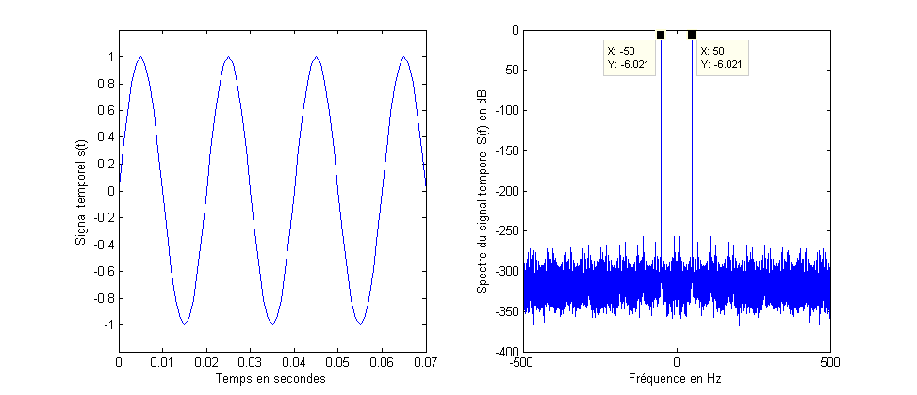Figure 3: A gauche, le signal temporel d'une sinusoïde à 50 Hz et à droite, le spectre associé à ce signal
Comme on travaille sur une architecture numérique on travaillera exclusivement sur des signaux discrets, dont les valeurs sont régulièrement espacées de la période d'échantillonnage. La périodicité temporelle introduite par l'échantillonnage se traduit par une périodicité spectrale. Ainsi, le spectre d'un signal échantillonné sera celui du signal continu dont le spectre sera dupliqué tous les multiples de la fréquence d'échantillonnage. On se contentera de représenter le spectre des signaux échantillonnés entre le continu (la fréquence nulle) et la fréquence d'échantillonnage. Pour qu'un signal soit correctement échantillonné il faut que la bande du signal utile soit strictement inférieure à la moité de la fréquence d'échantillonnage, ce critère a un nom, c'est le critère de Shannon-Nyquist. Si ce dernier n'est pas respecté la bande du signal utile va se replier sur elle-même et on dégradera partiellement l'intégrité du signal.

On peut étudier le comportement d'un système linéaire dynamique dans le domaine fréquentiel grâce à sa fonction de transfert qui est définie par le rapport entre la sortie et l'entrée du système. On utilise pour cela la transformée de Laplace, cette transformation est analogue à la transformée de Fourier à la condition près que le signal doit être causal, c'est-à-dire que le signal doit avoir des conditions initiales nulles. La transformée de Laplace d'une fonction s(t) est la fonction S de la variable complexe p telle que avec f la fréquence et .
La fonction de transfert d'un système est définie de la manière suivante avec Y(p) la sortie du système et X(p) l'entrée. Pour les systèmes et signaux discrets on utilisera la transformée en Z, équivalente à la TFD si on pose on retrouve l'expression de le transformée en z soit

2) Modulation/Démodulation

La démodulation consiste à décaler les composantes fréquentielles d'un signal à une fréquence plus basse. Pour cela il suffit de multiplier le signal temporel par une sinusoïde de fréquence égale au décalage fréquentiel que l'on veut apporter au signal. Dans notre cas on utilise ce que l'on appelle la démodulation synchrone, c'est-à-dire que l'on ramène notre signal autour de la fréquence nulle. A l'inverse la modulation consiste à décaler le spectre d'un signal à plus haute fréquence comme présenté sur la figure #.

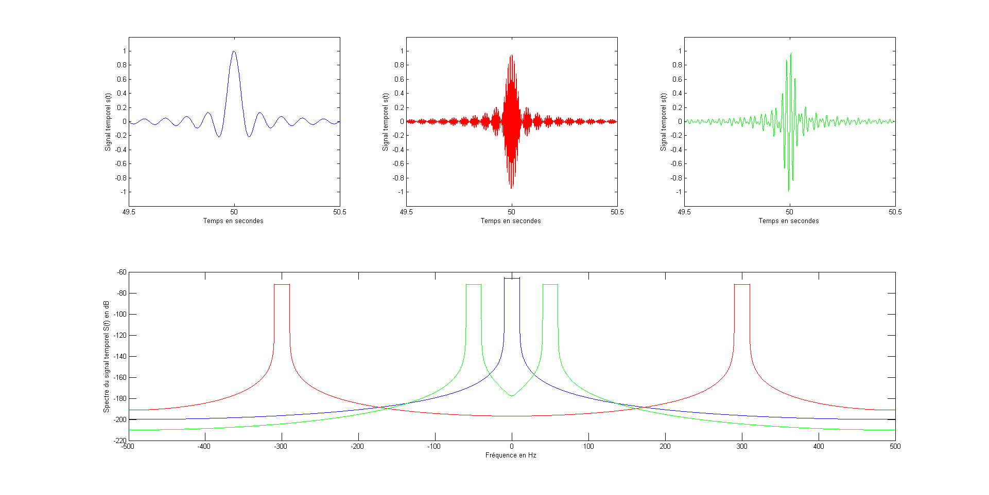Figure #: En haut, de gauche à droite, le signal en bande de base (bleu), le même signal modulé à 500 Hz (rouge), le signal modulé à 50 Hz (vert). En bas les spectres associés à ces signaux; les niveaux des signaux modulés (rouge et vert) sont à 6 dB en dessous (facteur 2 sur l'énergie) du niveau du spectre en bande de base (bleu). Il y a conservation de l'énergie après modulation, l'énergie se répartie sur les fréquences positives et négatives.
En modulation/démodulation synchrone on utilise des signaux complexes mais comme ces derniers n'existent pas dans la réalité on traite séparément la partie réelle que l'on notera I pour « In phase » et la partie imaginaire Q pour Quadrature. Pour obtenir les deux parties, on démodule une fois le signal avec sinusoïde de fréquence égale à celle du pixel associé et en parallèle ce même signal on le démodule avec la même sinusoïde mais déphasée par rapport à la première de 90 degré.
Figure #: Schéma de la démodulation synchrone, le L.O. ou l'oscillateur local désigne de manière générique un signal de modulation ou porteuse
L.O.
Signal à démoduler
Partie réelle I
Partie imaginaire Q

Pour la modulation synchrone c'est le même principe mais on additionne les deux parties afin d'obtenir le signal modulé.
Figure #: Schéma de la démodulation synchrone, le L.O. ou l'oscillateur local désigne de manière générique un signal de modulation ou porteuse
L.O.
Signal modulé
Partie réelle I
Partie imaginaire Q

3) Filtrage

Le principe du filtrage est d'éliminer les composantes spectrales des pixels voisins. On applique une étape de filtrage après démodulation à la fois sur I et sur Q avec un simple intégrateur numérique qui réalise l'opération suivante avec y la sortie de l'intégrateur, x son entrée et n l'indice de temps (l'architecture numérique est toujours cadencé par une horloge à une fréquence fixe). La fonction de transfert en z de cet intégrateur est. Cet intégrateur est équivalent à l'intégrateur dans le domaine de Laplace. La valeur de I et Q en sortie de l'intégrateur représente alors le signal utile et on ce sera le module soit qui sera envoyé au processeur de traitement de données pour en extraire l'énergie.

Les signaux I et Q sont ensuite à nouveau modulé puis additionnés entre eux et finalement on additionne les signaux des 40 pixels d'une chaîne de lecture afin de retrouver le signal avant démodulation, on parle alors de signal de contre-réaction ou feedback. Ce signal est ensuite envoyé au convertisseur numérique-analogique.

4°) Filtre CIC

Le flux de données produit par le DRE (module IQ de tous les détecteurs) et destiné à être traité par le processeur de traitement de données est cadencé à 20 MHz. Cela revient à envoyer 20x40x92 millions d'échantillons par seconde au processeur, cela nécessite d'avoir une interface assurant un débit impliquant des contraintes élevées pour l'architecture de l'instrument. Il a donc été décidé de sous-échantillonner les données par un facteur estimé à 128 c'est-à-dire que le signal utile de chaque détecteur sera non plus cadencé à 20 MHz mais à 156,25 kHz (la bande du signal utile ne dépasse pas quelques kHz). Et pour éviter le repliement spectral il faut filtrer les signaux au-delà de 78,125 kHz. On utilise pour cela un filtre Cascaded Integrator-Comb (CIC) type décimateur (c'est-à-dire utilisé pour le sous-échantillonnage). Il s'agit d'un filtre du type Filtre à Réponse Impulsionnelle Infinie (RII), c'est-à-dire ayant une fonction de transfert sous forme rationnelle avec un polynôme en au numérateur et au dénominateur. Plus exactement la fonction de transfert de ce type de filtre à la forme suivante :
avec R le facteur de décimation qui vaut 128 dans notre cas, M le délai différentiel que l'on prend égal à 1 ou 2 en pratique et N l'ordre du filtre (cela correspond au nombre de filtre CIC simple que l'on cascade).

Figure#: Schéma bloc d'un filtre CIC décimateur simple
On peut mettre le module de la fonction de transfert des filtres CIC sous cette forme :

Ce dernier est représenté sur la figure#.

On peut optimiser l'implémentation de ce filtre en utilisant la Noble identity qui permet d'inverser l'étape de décimation avec l'étage d'intégration.

Figure#: Schéma bloc d'un filtre CIC décimateur simple optimisé
Par exemple pour un ordre 3, on aura la structure suivante pour le filtre CIC :

Ce type filtre a une structure très intéressante car il permet de réaliser une opération de filtrage juste avec des additions contrairement à des filtres classiques où l'on devra effectuer des multiplications en plus. Les multiplications monopolisent davantage de ressources matérielles lors de leur implémentation sur des circuits numériques, d'où la notoriété du CIC. On utilise cependant, en général, des filtres à RIF en sortie du CIC pour compenser la forme arrondi du lobe principal (dans le domaine des fréquences) du CIC afin d'avoir une amplification uniforme dans la bande passante. Cependant comme la bande passante du signal scientifique
Figure : Schéma de l'architecture du BBFB pour un pixel avec le gain numérique G et l'opérateur retard z^{-1},

5) BaseBand Feedback

La « linéarisation » de la caractéristique du SQUID ne consiste pas en une véritable linéarisation au sens mathématique du terme mais cela consiste à minimiser l'amplitude du signal traversant le SQUID. Pour comprendre la nécessité de cette fonction il faut d'abord rappeler la principale contrainte du SQUID qui est sa non-linéarité : la caractéristique du SQUID est sinusoïdale. On peut considérer que pour les signaux de faible amplitude la caractéristique est linéaire mais lorsqu'on y fait passer la somme de 40 signaux on sort de sa zone de fonctionnement linéaire et pour remédier à ce problème on utilise une technique qui s'appelle le BaseBand FeedBack (BBFB). Cette technique consiste à générer le même signal que celui en sortie des capteurs et à injecter ce dernier en opposition de phase dans le SQUID, c'est donc la différence entre les deux signaux qui traverse le SQUID, on obtient alors un signal résultant presque nul. Lorsque le signal sort de la zone de linéarité du SQUID il devient difficile d'estimer l'énergie d'un photon correctement d'où la nécessité de cette technique.
Le BBFB repose donc sur l'asservissement de la chaîne de lecture où le DRE fait partie d'une boucle. Et qui dit système asservi dit stabilité du système. L'instabilité d'un système peut-être défini comme son incapacité à rester dans un état d'équilibre. Une science s'intéresse (entre autre) à cette problématique : l'automatique. L'idée n'est pas de faire un cours d'automatique mais de donner les connaissances de base afin de bien appréhender cet aspect de l'architecture. Pour étudier la stabilité du système il faut d'abord donner un modèle représentatif de la chaîne de lecture. On utilisera un modèle simplifié du système avec une chaîne de lecture pour un seul pixel.

Pour que ce système soit stable il faut d'abord compenser le retard de la boucle induit par le temps de propagation des signaux à travers la chaîne de lecture qui est défini comme td sur le schéma précédent. Ce retard est compensé en déphasant le signal de démodulation par rapport signal modulation de phi_c qui est proportionnelle au temps de retard et qui dépend aussi de la fréquence du signal associé à chaque pixel phi_c = 2pifctd. Le second critère qui permet d'assurer la stabilité dépend du gain de boucle. Pour assurer une bonne stabilité il faut un gain le plus grand possible, cela revient à avoir une bande passante assez grande ou autrement dit un système suffisamment réactif en revanche il y a une valeur maximale à ne pas dépasser (afin de ne pas avoir d'interférences entre les pixels) qui est définie par deltaf/6 avec deltaf l'espacement entre chaque pixel (100kHz).
La chaîne de lecture comporte des éléments apportant chacun un gain au signal le traversant. Pour résumer la chaîne des gains pour une chaîne de lecture on peut se rapporter au schéma suivant :

+
-
GSQUID
GWFEE
Gfilter_adc
ADC
GBBFB
DAC
Gfilter_dac
0,1
ITES

avec :

Le gain en boucle ouverte vaut donc :

En partant du principe que le seul degré de liberté que l'on peut avoir sur le gain de la chaîne de lecture est le gain numérique du BBFB (gain de l'intégrateur KDRE) et que l'on cherche à avoir un gain limite de on peut alors définir la valeur du gain KDRE. Dans un premier temps il faut définir la relation entre le produit gain bande et le gain de boucle.
Si on néglige les translations de fréquence (modulation/démodulation), on obtient un schéma simplifié :

+
-
K/p
input
output

Le gain en boucle fermée sera donc de

On peut faire l'analogie avec un filtre RC, avec K gain en boucle ouverte sans intégrateur. La bande passante en boucle fermée (fréquence de coupure) f_{c} doit être égale à environ 16 kHz.

Donc, .

L'intégrateur numérique ne fait pas intervenir le pas d'intégration dans son expression (qui vaut l'inverse de la fréquence d'horloge), le gain en boucle ouverte est donc normalisé par rapport à cette fréquence.

Avec les paramètres précisés plus haut cela implique non pas un gain mais une troncation de 13 bits (round(log2(KDRE))). Du fait de l'arrondi on ne peut avoir que des valeurs discrètes de produit gain bande.

3) DDS

La fonction de génération de signaux du DRE est réalisée par une méthode numérique appelée Direct Digital Synthetizer (DDS). Cette méthode est utilisée pour générer à la fois les signaux de polarisation pour chaque pixel mais aussi les signaux pour démoduler et moduler. Elle consiste à lire des valeurs de sinus pré-calculéess stockées en mémoire, comme les signaux à générer sont périodiques il suffit de stocker au maximum une période. On peut même stocker moins d'une période pour une sinusoïde et juste un quart de période car il suffit de changer de signe et de balayer la mémoire en sens inverse pour générer une période complète. Pour optimiser d'autant plus la mémoire on utilise une étape d'interpolation linéaire. Ce type de DDS est défini par trois valeurs différentes qui sont la taille de la table de valeurs stockées en mémoire (qui est une puissance de deux), le nombre de bits pour encoder une valeur en mémoire et enfin le facteur d'interpolation (qui est une puissance de deux) qui définit le nombre de valeurs que l'on peut calculer entre deux valeurs exactes de la table. Le produit taille de la table et facteur d'interpolation va permettre de définir la résolution fréquentielle du DDS, c'est-à-dire la capacité à générer des fonctions sinusoïdales à avec une précision sur la fréquence donnée et qui est égale à avec fs la fréquence d'horloge du DRE qui est de 20 MHz, Ntable la taille de la table et Kinterpolation le facteur d'interpolation.
Un compteur est associé à chaque DDS, ce dernier s'incrémente à chaque coup d'horloge et parcourt la table. A partir d'une fréquence on en déduit cet incrément tel que avec fp la fréquence de la porteuse à générer. Le compteur est codé sur un nombre de bits égale à log2(Ntable*Kinterpolation) les log2(Ntable) MSB (Most Significant Bit) indiqueront l'indice de la valeur de la table et les log2(Kinterpolation) LSB sont utilisés pour l'interpolation.
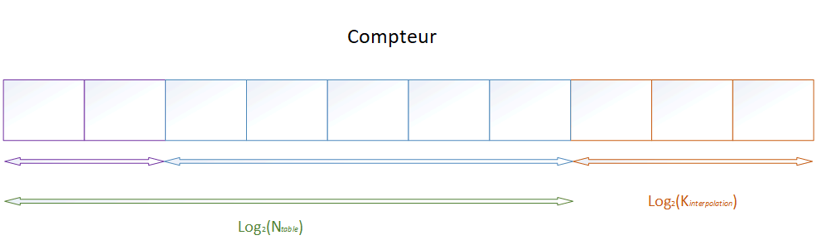
La performance du DDS va dépendre ensuite de la proportion entre valeurs pré-calculées et interpolées et le nombre de bits pour coder une valeurs. Cette performance peut être caractériser dans le domaine fréquentiel avec le niveau relatifs de ce que l'on appelle les spurious par rapport au signal créé. Ces spurious sont des composantes parasites qui apparaissent qui ont pour origine l'écart entre un sinus parfait et son approximation. On peut appréhender facilement la dépendance entre les performances et les paramètres du DDS. Il suffirait de prendre le plus grand nombre de valeurs pour une table et de stocker les valeurs sur un nombre de bits suffisamment important pour obtenir de très bonnes performances. Cependant il ne faut pas perdre de vue que l'optimisation matérielle de l'architecture est aussi un point critique de l'architecture, en effet les fonctionnalités du DRE sont implémentées sur un circuit numérique du type FPGA (Field Programmable Gate Array) possédant des ressources limitées.

4) Convertisseurs analogique-numérique et numérique-analogique

Ces dispositifs font office d'interface entre les parties analogiques et numériques d'un circuit. Le convertisseur analogique-numérique transforme un signal analogique de nature électrique dont l'information peut être portée par la tension où le courant en signal exploitable par des fonctions numériques. Le CAN réalise deux opérations : l'échantillonnage et la quantification.

L'échantillonnage consiste à sélectionner une valeur du signal continu à intervalle de temps régulier et à la maintenir durant la période d'échantillonnage. Dans la terminologie anglo-saxonne on parle de fonction « sample and hold ». Le CAN est un composant actif, c'est-à-dire qu'il possède sa propre source d'alimentation et il est par ailleurs cadencé par un signal d'horloge qui définit la fréquence d'échantillonnage.

La quantification est une opération non-linéaire qui convertit une valeur analogique V en valeur binaire telle que , « round » définit l'arrondi à la valeur entière la plus plus proche. La grandeur V peut varier entre deux valeurs extrémales valant +/- qui définissent la pleine échelle et enfin Nb désigne le nombre de bits sur lequel sera codée la valeur numérique en sortie du convertisseur, cela signifie qu'elle peut avoir
valeurs différentes (la pleine échelle est régulièrement divisée en valeurs).

Le convertisseur-numérique-analogique réalise l'opération inverse ; à chaque coup d'horloge une valeur numérique est traduite en valeur de tension ou de courant.

5) Filtre anti-repliement et de reconstruction

Un filtre anti-repliement est systématiquement associé à un CAN, il permet de s'assurer que le critère de Shannon-Nyquist est bien respecté, il apporte une réjection de bande suffisamment importante à partir de la moitié de la fréquence d'échantillonnage. Ces filtres peuvent aussi être utilisés pour sous-échantillonner un signal (basculer à une fréquence d'échantillonnage plus faible). Pour les CAN on utilisera des filtres analogiques passifs ou actifs, pour le prototype actuel on utilise des filtres de Butterworth

IV. Le Simulateur

L'idée de développer un simulateur X-IFU/DRE vient de la nécessité d'estimer la contribution de chaque opération effectuée par le DRE sur la résolution de l'instrument. Bien qu'il existe d'autres simulateurs de l'instrument tels que SIXTE qui est un simulateur End to End, ce simulateur contient un modèle du DRE plus détaillé et proche de la réalité. Il existe même un prototype du DRE implémenté sur un FPGA avec sa carte d'alimentation, des CNA ,un CAN et un composant qui permet d'émuler le comportement du SQUID. Ce prototype permet même de simuler les signaux venant du plan focal, il est ce qui se rapproche le plus de la version finale du DRE. Cependant il ne permet pas de tester rapidement différentes configurations de l'architecture du DRE. Le code est développé en VHDL, il doit être compilé et déployé sur la carte électronique afin de reprogrammer le FPGA. L'invénient est que ces étapes prennent facilement plusieurs heures et la moindre modifications du code/architecture nécessite de repasser par toutes ces étapes. Le simulateur que j'ai développé permet de tester rapidement de nouvelles configurations sans perdre des heures en compilation/routage. Dans cette partie je détaillerai le modèle utilisé pour simuler l'instrument et je présenterai ensuite les résultats obtenus.

1) Modèles des sous-systèmes

La simulation des performances de l’instrument implique d’avoir un modèle correct de l’instrument, plus la modèle sera le plus la simulation sera pertinente. Et à cause de la nature stochastique de la simulation (Bruits électroniques, thermiques) Le meilleur moyen d’estimer la résolution énergétique consiste à utiliser des simulations basées sur la méthode de Monte Carlo. À chaque rayon X généré à l'entrée du simulateur correspond une énergie estimée à sa sortie. Par reproduisant, à une énergie spécifique, la simulation d'un photon un nombre important de fois (environ un millier) on peut avoir une estimation de la résolution énergétique. Nous simulons tous les deux des composants analogiques et numériques, certains sous-systèmes sont entièrement analogiques et autres numériques, mais les sous-systèmes tels que les CNA ou le CAN sont à moitié analogiques et numériques. La fréquence d’horloge de la partie numérique est de 20 MHz, plus cette fréquence sera élevée, plus la simulation être pertinente, mais le coût de calcul sera plus élevé.

a) LC-TES

Les détecteurs TES sont des résistances variables. Chaque TES est associée à un filtre LC, qui sélectionne une porteuse AC spécifique parmi les 40 ondes sinusoïdales incluses dans le signal de polarisation alternative de la chaîne de détection. Le modèle LC-TES prend comme entrer la somme des signaux de polarisation de tension pour tous les pixels. Pour les simulations, le modèle LC-lter est basé sur le Figure 2 (pour un pixel) avec le TES modélisé avec une résistance variable simulant le comportement du courant continu équations différentielles. Il s’agit d’une simulation en 4 étapes: la fonction de transfert LC de chaque pixel est appliquée dans un premier temps à la somme des signaux de polarisation, le comportement en courant continu du TES est simulé pour générer le signal de modulation, la sortie du filtre LC est multipliée par le comportement du courant continu et finalement dans une chaîne de détection, les résultats de les signaux modulés des pixels (courants TES) sont additionnés. Le schéma électrique de chaque détecteur L'inductance L est identique pour chaque pixel et Ccar et Ccp sont choisis en fonction de la fréquence de résonance souhaitée. La relation entre la tension de polarisation et le courant de sortie traversant le TES est la suivante (avec l'impédance ZTES = RTES est constant et égal à R0 la valeur au point de polarisation), Zcar est le complexe impédance de Ccar:
[formule]
La fonction de transfert pour les 40 pixels est la suivante :
[formule]
On discrétise l'expression en utilisant la transformation de Tustin :
[formule]
Les simulations atteignent des limites pour les hautes fréquences, surtout si le rapport fréquence de simulation maximum fréquence est élevée, pour les hautes fréquences, nous aurons une distorsion sur l’axe horizontal. Nous pouvons voir la fonction de transfert de 40 pixels:
[figure]

Pour simuler la variation de la résistance du TES, nous utilisons un modèle basé sur la méthode non linéaire électro-thermique équations différentielles [2]:
[formule]
L'expression de la résistance est linéarisée autour du point de polarisation (R0, T0, I0), il s'agit d'un petit modèle de signal. nous utilisez le solveur Runge Kutta 4 à pas constant. Ces équations ne représentent que le comportement DC du TES. Alors on coupler ce modèle CC avec le modèle haute fréquence, en modulant la sortie du modèle précédent avec Solution DC. Nous avons besoin d’un premier calibrage pour caractériser l’amplitude de la sortie du filtre LC afin de ont une amplitude normalisée du biais de sortie. Les bruits s’ajoutent directement dans les équations différentielles: TES Johnson noise Vn; TES, la résistance à la charge Johnson noise Vn, la charge et la résistance thermique le bruit de la cadence bain Pn; bain.
[figure]

b) SQUID

C'est un amplificateur actuel [3]. L’architecture réelle est composée de multiples étapes SQUID, nous n’en utilisons qu’une seule. SQUID dans le simulateur. Le courant d'entrée est converti en magnétique induit ux et puis cela ux induire une tension amplifiée par la Warm Front End Electronics (WFEE). Il a un gain non linéaire (transfert sinusoïdal une fonction). Il reçoit le signal des détecteurs et le signal de retour du DRE et calcule le soustraction entre les deux.

c) CAN et CNA

Ce sont les interfaces entre le DRE et les autres sous-systèmes, leurs modèles sont assez simples: ADC: Il effectue 2 opérations différentes: l’échantillonnage à 20 MHz et la quantification sur 12 bits de la tension d'entrée. Il y a une chaîne d'amplification à faible bruit entre le SQUID et le DRE, c'est le front chaud Electronique de fin (WFEE). Nous utilisons également un filtre anti-aliasing juste avant le ADC (filtre Butterworth).

Avec: Nb le nombre de bits dans l’ADC, Vin la tension d’entrée et FS l’échelle complète de l’ADC. L'erreur de quantification peut être considérée comme un bruit blanc avec une densité spectrale de 166 dB / Hz DAC: Il effectue l'opération inverse de l'ADC et génère un signal de courant. Il y a deux di érent CNA pour 1 canal: un pour générer la somme des courants pour la polarisation des détecteurs et un pour générer le signal de retour.

d) DDS

Le modèle de DDS utlisé pour ce simulateur est celui décrit dans la partie DRE

e) BBFB

f) EP

2) Résultats

V. Optimisation de la chaîne de lecture et études

Dans cette partie je détaillerai les études qui portent sur différents aspects de l'architecture aboutissant à une optimisation de la chaîne de lecture ou bien à la validation de certains élements qui y sont relatifs. Ces études concernent principalement le DRE mais peuvent aussi être associées à d'autres sous-systèmes de l'instrument.

1) Comparaison CORDIC/DDS

Parmi toutes les méthodes permettant de générer des signaux numériques, les plus connues sont le DDS et le CORDIC. J'ai mené une étude afin de comparer les deux méthodes afin de savoir laquelle des deux est la plus optimale en terme de performance et d'implémentation pour le DRE.

a) Algorithme CORDIC

L'algorithme CORDIC est utilisé pour calculer la valeur du cosinus et du sinus d'un angle donné. D'autres implémentations de cet algorithme permettent aussi de calculer les fonctions hyperboliques ou même logarithmiques. Le principe est d'appliquer la matrice de rotation à un vecteur initialafin d'obtenir le vecteur voulu :

avecégal à 1 ou -1 suivant le sens de rotation et étant l'angle de rotation ou autrement dit l'écart angulaire entre l'angle initial et l'angle voulu :

Généralement on part d'un angle initial nul, on a alors

Par facilité d'implémentation on décompose l'opération de rotation sous la forme d'un processus itératif en appliquant à chaque itération une matrice de rotation sur le vecteur obtenu à l'itération précédente. Le vecteur voulu n'est donc pas atteint en une seule itération mais en plusieurs, en passant par des vecteurs intermédiaires. Pour comprendre ce choix d'implémentation il faut exprimer la matrice de rotation de la manière suivante :

On pose le facteur correctif et avec

Ce qui donne :

à un facteur K près avec i l'indice de l'itération,

En terme d'implémentation on se ramène donc à une série de sommes et de divisions par des puissances de 2 (autrement dit des décalages de bits).

Cette approche nous dit que l'on peut donc décomposer n'importe quel angle sur une base de :

Par itérations successives on atteint l'angle désiré avec plus ou moins de précision suivant le nombre d'itérations :

avec N le nombre d'itérations.

Ce qui va changer d'un angle à un autre est la valeur de à chaque itération :
avec qui représente l'écart angulaire entre l'angle voulu et l'angle à l'itération i, sa valeur est actualisée à chaque itération. Plus on augmente le nombre d'itérations plus on fait tendre vers 0.

L'algorithme permet une couverture angulaire allant environ de -100° à +100°. Pour couvrir tout le cercle unité il y a deux solutions : la première est d’exécuter deux fois la première itération autrement dit de faire deux sauts de 45°, la seconde consiste à identifier le quadrant dans lequel se trouve l'angle à atteindre afin d'adapter le vecteur initial de manière à ramener n'importe quel angle à une valeur comprise entre 0 et 90°.

b) Implémentation temps réel

L'idée est d'appliquer l'algorithme CORDIC pour la génération en temps réel de sinusoïdes à une fréquence donnée . Cette fréquence est directement liée à l'angle de rotation par la relation suivante : avec la fréquence d'échantillonnage ou autrement dit la fréquence à laquelle l'algorithme est cadencé. Dans cette partie on présentera l'implémentation .

Cette implémentation nécessite plusieurs itérations afin de sortir les valeurs du cosinus et du sinus voulues. Pour sortir une valeur à chaque front montant de l'horloge il faut soit augmenter la fréquence d'horloge soit cadencer en parallèle plusieurs processus (chaque processus correspond à l’exécution de l'algorithme).

N processus
N itérations
1 entité =
1 processus

Il s'agit d'une architecture pipeline dont la largeur est égale au nombre d'itérations, de ce fait plus on veut une bonne précision sur les valeurs du cosinus et du sinus plus il faut utiliser de ressources.

c) Critères et performances

Il y a deux critères sur lesquels il faut se baser pour caractériser les performances de ces implémentations. Le premier est la précision sur la période ou autrement dit la localisation en fréquence de la raie principale, le second est l'erreur sur le signal (ou l'écart entre les valeur générées et la valeur exacte) qui peut aussi se caractériser par le niveau relatif des raies d'inter-modulation (« spurious ») dans le spectre du signal. On peut adopter deux approches pour caractériser les performances : l'approche temporelle et fréquentielle (spectre). On se basera sur l'approche fréquentielle et on étudiera la deuxième implémentation à savoir la plus prometteuse.

2) Etude du DDS

Dans cette partie on étudiera la méthode DDS afin de déterminer les dépendances entre les paramètres de cette méthode et ses performances. Les performances du DDS sont déterminées par deux valeurs : la pas fréquentiel et le niveau des spurious. On rappelle que les paramètres de cette méthode sont le nombre de bits pour coder une valeur, le nombre de valeurs en mémoire et le facteur d'interpolation. Le pas fréquentiel est déterminé par le rapport entre la fréquence d'horloge et le produit du nombre de valeurs par le facteur d'interpolation. Ce pas va être définie par la précision avec laquelle on veut viser la résonance d'un circuit LC (couplé à un TES). En revanche le niveau des spurious va dépendre d'un certain nombre de paramètres que nous étudierons plus en détail dans la suite. On travaillera exclusivement sur des signaux sinusoïdaux.

a) Localisation des spurious

A partir du moment où l'on génére un sinus avec précision limité des spurious sont générés. Ils apparaissent dans le spectre du signal généré tous les multiples du pas en fréquence.

b) Niveau des spurious

Dans un premier temps on étudiera la dépendance entre le niveau des spurious et la proportion de valeurs interpolées par rapport aux valeurs en mémoire (pour un pas en fréquence donné).
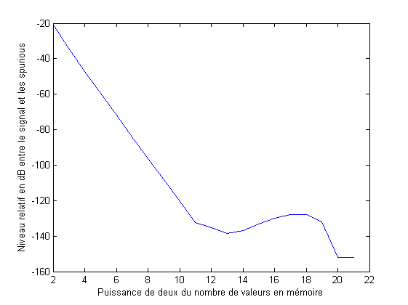Illustration 2

Dans un second temps on montrera la dépendance entre les nombre de bits pour coder une valeur et le nombre de valeurs en mémoire.

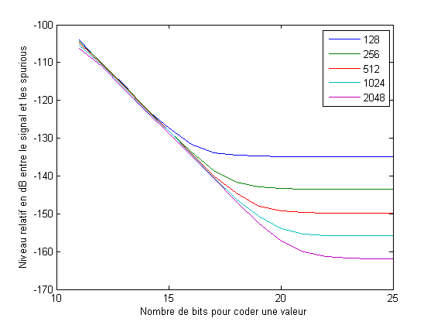Illustration 3

3) La sécurité SQUID

La chaîne de détection du X-IFU utilise une boucle d'asservissement permettant de minimiser le signal d'erreur traversant le SQUID et comme tout système bouclé, ce dernier peut être instable. Dans notre cas on s'intéressera aux instabilités introduites par le SQUID, élément non linéaire de la chaîne d'acquisition. On s'interessera plus précisement aux évènements d'amplitude suffisament importante (une particule à haute énergie) pour que le SQUID quitte sa zone de fonctionnement linéaire. Dans un second temps on expliquera comment on peut prévenir ce genre d'évènement.

Bien que l'instrument possède plusieurs étages de SQUID par chaîne de lecture, on simplifie notre modèle par un seul SQUID en se placant dans un cas à un seul pixel pour simplifier les calculs (Figure 1).

Figure 1 : Schéma simplifié de la boucle pour une chaîne de lecture à un pixel
+
-
FSQUID(Ф)
Signal d'un pixel
BBFB
retard
SQUID

On peut décomposer la caractéristique du SQUID en deux opérations : une opération linéaire, la soustraction entre le signal des capteurs et le signal de contre-réaction et une fonction sinusoïdale appliquée à cette différence (Figure 2).

Figure 2 : Schéma du modèle de SQUID simplifié
+
-
FSQUID(Ф)
Signal des capteurs
Signal de contre-réaction
Signal de sortie
SQUID

On peut considérer le SQUID comme un amplificateur transimpédance non-linéaire. Le courant en entrée engendre un flux magnétique amplifié par le SQUID et on mesure la tension à ses bornes. Le flux magnétique est exprimé en Φ₀ le quantum de flux, ce dernier correspond à une période de la caractéristique (Figure 3).

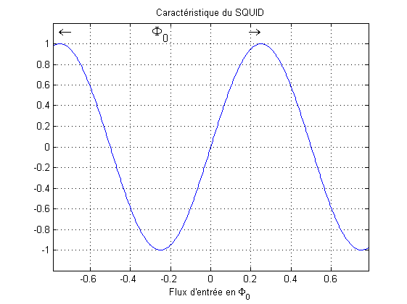Figure 3 : Caractéristique du SQUID

On peut voir l'effet du SQUID sur la stabilité du système en injectant un pulse de faible amplitude à l'entrée (Figure 4) et un autre de plus grande amplitude qui provoque une instabilité et la dérive du système (Figure 5).

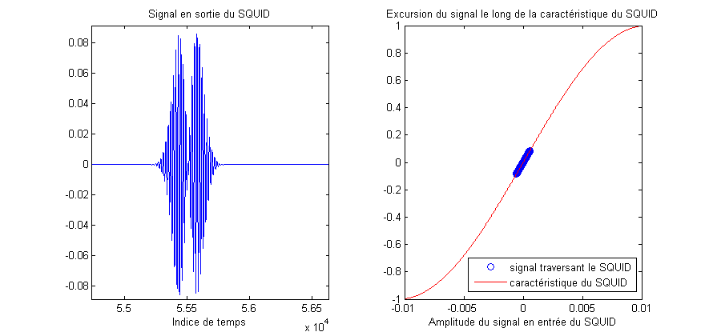Figure 4 : A gauche le signal traversant le SQUID avec un signal de faible intensité (particule à faible énergie) et à droite l'excursion de ce même signal le long de la caractéristique du SQUID, le système reste stable
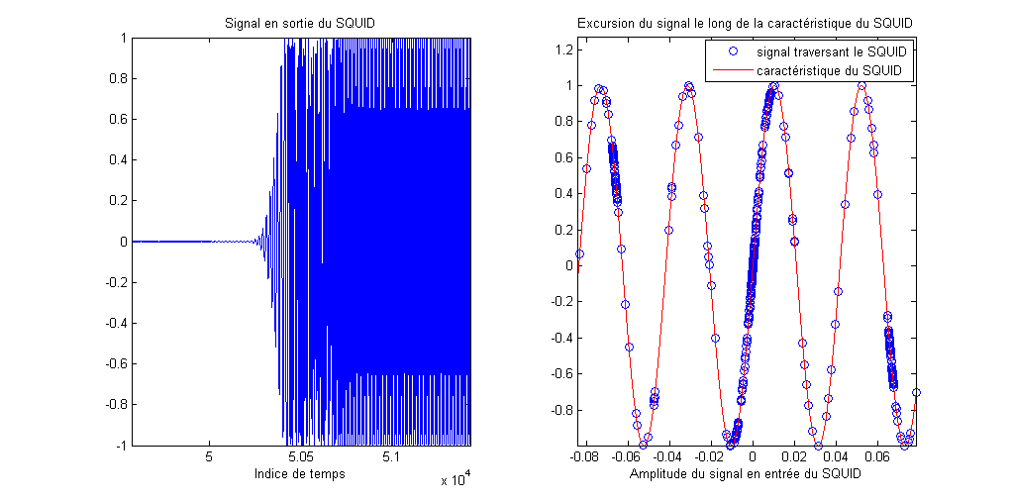Figure 5 : A gauche le signal traversant le SQUID avec un signal de forte intensité et à droite l'excursion de ce même signal le long de la caractéristique du SQUID, le système devient instable
On peut tout de même voir que le système reste stable avec une amplitude suffisamment grande pour quitter la zone de fonctionnement linéaire (Figure 6).

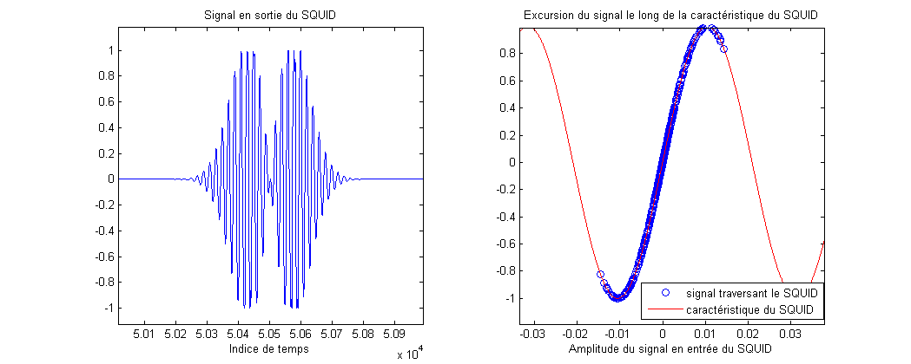Figure 6 : A gauche le signal traversant le SQUID avec un signal de forte intensité et à droite l'excursion de ce même signal le long de la caractéristique du SQUID, le système est la limite de la stabilité et sort de la zone linéaire
On estime, par simulation, la valeur limite avant l'instabilité autour de .

On peut alors se demander à partir de quel point le système devient instable et si on peut retrouver cette valeur par la théorie, pour cela on peut étudier ce dernier en le mettant en équation.

En boucle fermée le système a la fonction de transfert suivante:

On retrouve la même fonction de transfert que dans le cas linéaire au facteur FSQUID(Ф) près qui ne dépend pas de la fréquence mais simplement de l'amplitude du signal en entrée. On peut utiliser le critère de Revers comme pour les systèmes linéaires. Ce critère permet de dire si le système sera stable ou non en boucle fermé. Pour cela on étudie le système en boucle ouverte dans le plan de Nyquist (plan complexe), il faut que la courbe intercepte l'axe des réels en étant à droite du point critique -1. En boucle ouverte la fonction de transfert est la suivante :. On peut considérer le cas où ce n'est plus moins -1 le point critique mais et dans ce cas cela revient à étudier le système en boucle ouverte dont le plan de Nyquist est présenté sur la figure 7.

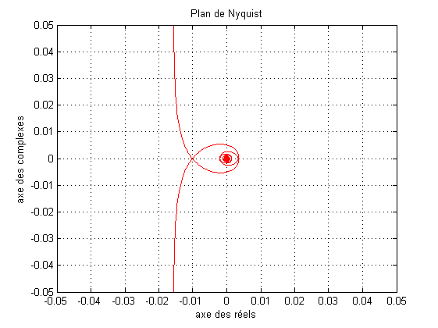Figure 7 : Fonction de transfert du BBFB dans le plan de Nyquist

La courbe se trouvera à droite du point tant que aura un signe positif. Il faut maintenant étudier le comportement de la fonction pour voir à quel moment le système devient instable. Pour cela on peut commencer par faire un développement limité de la fonction du SQUID : et si on considère un signal en entrée et avec la méthode du premier harmonique on peut considérer que la puissance du signal est concentrée sur le premier harmonique (on néglige les harmoniques d'ordre plus élevé).
On obtient alors en sortie du SQUID :
Ce qui donne un gain :
Si on étudie cette fonction (Figure 8) on peut voir que le gain change effectivement de signe à .

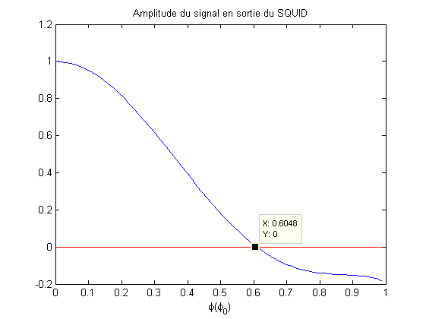Figure 8 : Courbe (en bleu) décrivant l'amplitude du signal en sortie du SQUID en fonction du champs magnétique incident exprimé en phi_0 et en rouge la limite à partir de laquelle la courbe change de signe

L'inconvénient de cette non-linéarité, en dehors de l'impossibilité d'effectuer une mesure d'énergie, est qu'elle nécessite un redémarrage complet de la chaîne de lecture. Il faut donc être capable de détecter une future instabilité et de garder le système stable.

Une instabilité a pour origine une énergie bien trop grande reçue par un des pixels. On a alors mis en place une procédure permettant de prévenir ces instabilités et la dérive du système. Cette procédure est décrite dans la partie suivante. Et elle est résumée sur le schéma suivant (pour un pixel). Cette procédure intervient au niveau du BBFB pour chaque pixel.

+
-
seuil
Signal d'un pixel
SQUID
-
+
+
Valeur par défaut
Valeur par défaut
I
Q
Oscillateur local

On peut résumer le principe de cette procédure de la manière suivante : lorsque le niveau du signal venant du SQUID dépasse un seuil donné les valeurs de I et Q sont imposées pendant une durée définie avant de basculer à nouveau vers le mode nominal. Cette procédure se divise en deux phases : une phase de calibration pour déterminer les valeurs par defaut et les sauvegarder en mémoire et la phase opérationnelle (avec la sécurité active).

a) La phase de calibration

Il faut démarrer la chaîne de lecture et la laisser atteindre le régime stationnaire, il faut alors mesurer les valeurs de I et Q sans injecter d'énergies et les sauvegarder en mémoire pour chaque pixel (Figure 9).

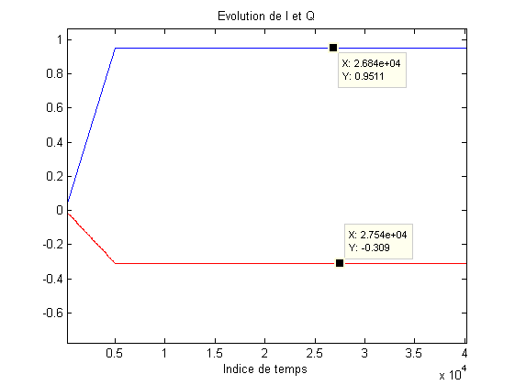Figure 9 : Evolution des parties I et Q dans la phase transitoire puis stationnaire

b) La sécurité active

Une fois la phase de calibration terminée, le système peut basculer en mode de sécurité. Si le signal en sortie du SQUID dépasse un seuil réglable le système bascule automatiquement dans ce mode. On choisira un seuil suffisamment grand pour que la sécurité ne se déclenche pas de manière intempestive tout en restant dans la zone de fontionnement linéaire du SQUID. Les énergies au-delà ne font de toute façon pas partie du spectre que l'on souhaite mesurer et vu que l'instabilité est atteinte hors de la zone linéaire on assure ainsi la stabilité (Figure 10).
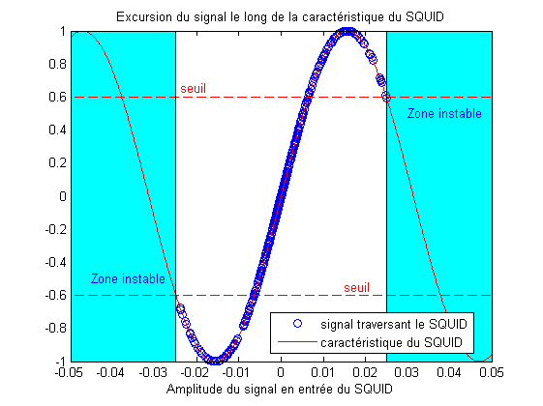Figure 10
Les valeurs par défaut sont maintenues sur une durée qui correspond à celle d'un pic d'énergie soit environ 10 ms. On peut voir l'efficacité de la procédure sur la Figure 11 avec un cas sans la sécurité (les deux courbes du haut) et un autre avec la sécurité (les deux courbes du bas). Dans les deux cas on injecte deux énergies, l'une à la suite de l'autre. La première est suffisament grande pour rendre le système instable et la seconde à une énergie plus faible qui ne déclenche pas la sécurité. L'idée est de montrer qu'avec la sécurité, après une instabilité, le système retourne à un état stable et est toujours capable d'effectuer des mesures.
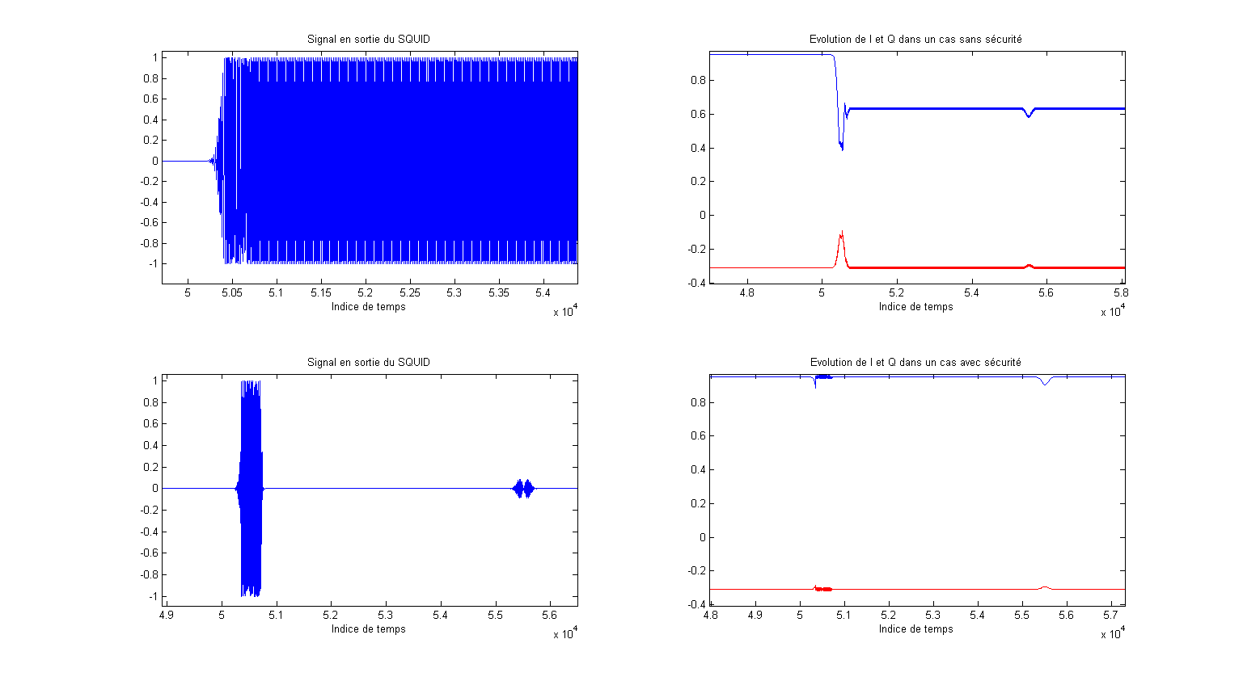Figure 11

4) Les filtres numériques CNA

L'architecture actuelle de l'instrument est découpée en 92 chaînes de détection identiques de 40 pixels. Chacun de ces canaux comporte deux Convertisseurs-Numérique-Analogique (CNA) suivis de leur filtre de reconstruction et d'un Convertisseur-Analogique-Numérique (CAN) précédé d'un filtre anti-repliement ainsi que le reste de l'architecture numérique (Figure 1).
Cette partie aborde la modification de deux composants : l'une porte sur le changement des CNA et l'autre sur le changement des filtres de reconstruction. Ces deux modifications matérielles impliquent des modifications sur le reste de l'électronique de lecture.

Figure 1: Schéma simplifié du DRE avec ses interfaces
CNAbias
CNAfeedback
CAN
Partie purement numérique du canal (modulation, démodulation et intégration)
Filtre de reconstruction
Filtre de reconstruction
Canal
Filtre anti-repliement

Le CNA utilisé jusqu'à présent dans l'architecture était cadencé à 20 MHz, la fréquence a été poussée jusqu'à 80 MHz. Ce choix se justifie par la nécessité de diminuer l'ordre des filtres de reconstruction car ces derniers apportent des non-linéarités qui dégradent les performances de l'instrument (en augmentant le niveau des spurious). Bien que l'horloge qui cadence le DRE soit à 80 MHz, les données envoyées aux CNA (sans éléments intermédiaires) sont générées 4 fois plus lentement (soit à 20 MHz) pour des raisons d'optimisation matérielle (Figure 2). Par exemple les opérations de multiplication utilisées pour la modulation/démodulation sont effectuées par des DSP intégrés sur la carte de développement. Leur nombre étant limité, le but est d'en utiliser le moins possible. Le nombre de multiplication effectuée pour la modulation et la démodulation est de quatre et plutôt que d'utiliser 4 DSP différents simultanément, on en utilise un qui est cadencé à 80 MHz et qui opère de manière séquentielle ce qui revient à générer des données à 20 MHz.

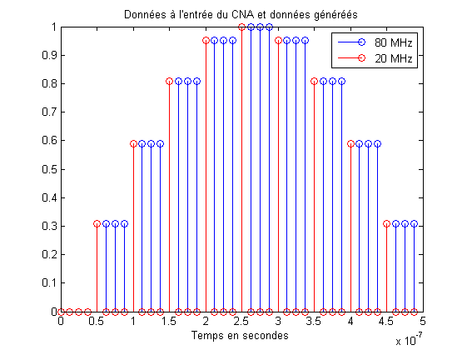
Figure 2 : Schéma descriptif des opérations réalisées aux interfaces du DRE
4
CNA
20 MHz
80 MHz
Opérations numériques
Sortie analogique
K : sur-échantillonnage
d'un facteur K

Tous les 4 coups d'horloge une nouvelle valeur est envoyée aux CNA et est maintenue pour les trois coups d'horloge suivants. On a fait le choix d'introduire un module entre chaque CNA et les valeurs générées par la partie numérique. Il s'agit d'un filtre numérique dont le gabarit est spécifié par deux aspects de l'architecture. Pour le comprendre le premier aspect il faut expliquer l'effet du sur-échantillonnage avec une interpolation au plus proche voisin.

Pour illustrer l'effet du changement de fréquence d'horloge nous pouvons comparer le spectre d'un signal généré à 20 MHz (Figure 3 à gauche) et le spectre de ce même signal sur-échantillonné d'un facteur 4 envoyé au CNA (à droite). Sur la figure à droite on peut voir le spectre de gauche dupliqué tous les multiples de 20 MHz et modulé par un sinus cardinal (module de la transformée de Fourier d'une porte). Le signal utile se trouve dans la bande [0,5] MHz, le reste du spectre (dont les bandes images) doit être rejeté. Les bandes images se retrouveront repliées après échantillonnage du CAN cadencé à 20 MHz. Les composantes spectrales se trouvant en dehors de la bande utile sont considérées comme parasites et peuvent dégrader les performances de l'instrument. La composante fréquentielle la plus haute qui se trouvera repliée après échantillonnage à 20 MHz se trouve autour de 15 MHz.

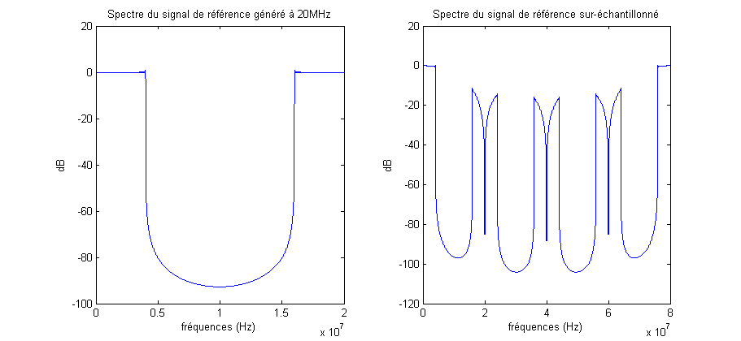Figure 3 : A gauche le spectre d'un signal généré à 20 MHz et à droite le spectre du même signal sur-échantillonné à 80 MHz et interpolé au plus proche voisin
Le second aspect qui permet le dimensionnement du filtre concerne le filtre de reconstruction. Les filtres de reconstruction sont des filtres de Butterworth analogiques d'ordre 10 assurant une réjection de 100 dB par décade au delà de 10 MHz. L'inconvénient de ce type de filtre est qu'il introduit des non linéarités dans le signal généré et celles-ci peuvent nuire aux performances de l'instrument. Les non-linéarités sont corrélées avec l'ordre du filtre. Il a donc été décidé de diminuer l'ordre du filtre et de compenser la réjection avec un filtre numérique.

Deux architectures ont été envisagées pour le filtre numérique : un filtre à Réponse Impulsionnelle Finie (RIF) et deux filtres passe-tout en parallèle.

a) Le RIF

Le RIF est un passe-bas dont les coefficients sont générés à partir de la méthode « Equiripple » et qui apporte une réjection de 80 dB à partir de 14 MHz (début de la première bande image) et avec une ondulation dans la bande passante d'une amplitude inférieure à 0,5 dB. La réjection de 80 dB est choisie arbitrairement dans un premier temps. Le module génère un filtre de 32 coefficients, sachant que le filtre est cadencé à 80 MHz, le firmware doit utiliser 2x32 DSPs simultanément par canaux. Les coefficients de ce filtre ont été générés grâce au module « fdatool » intégré à Matlab. Ce filtre doit être cadencé à 80 MHz pour éliminer les bandes images autour de 20, 40 et 60 MHz.

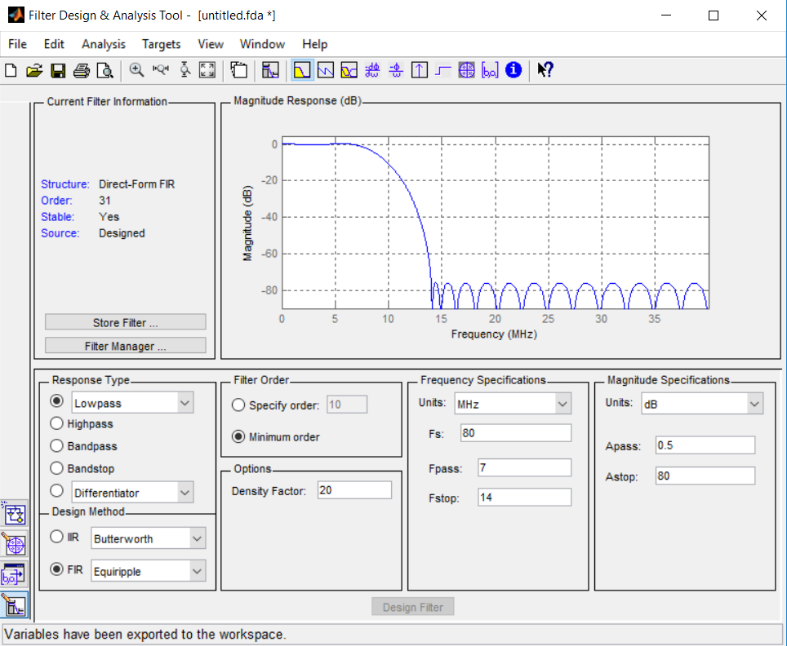

Le filtre que j'ai développé est un module VHDL intégré à l'architecture du DRE. Les deux filtres sont placés juste avant leur CNA respectif. Ils prennent donc en entrée et en sortie des données signées codées sur 16 bits. Le module utilise un registre à décalage pour les entrées et calcule le produit scalaire entre ces entrées et les coefficients du filtre. Les coefficients sont stockés dans une table, ce sont donc des valeurs signées codées sur un nombre de bits fini. Les coefficients fournis par le module Matlab sont des valeurs réelles inférieures à un. Etant donné que l'on doit utiliser des valeurs entières il faut donc multiplier les coefficients réels par un nombre suffisamment grand (une puissance de deux pour simplifier les calculs) et les arrondir pour avoir des valeurs entières différentes de zéro mais surtout avoir le gabarit souhaité. On peut ainsi voir l'effet de la précision des coefficients sur le gabarit du filtre généré sur la figure 4.
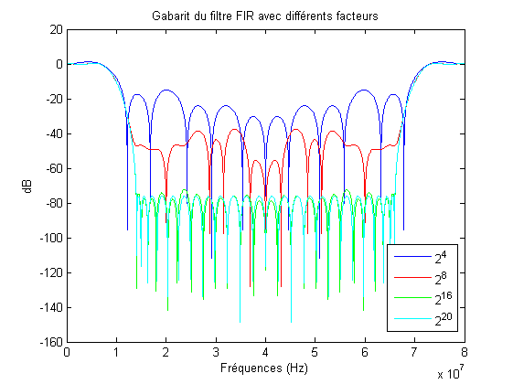Figure 4 : Gabarit du même filtre numérique avec des coefficients codés sur sur un nombre de bits variables
On peut aisément comprendre en regardant la figure 4 que plus le facteur sera grand plus la précision des coefficients sera bonne et donc plus le gabarit du filtre sera fidèle à celui généré par Matlab. Il suffirait donc de prendre un facteur infiniment grand mais l'architecture numérique limite évidemment la précision. La première limite est celle des DSP, pour calculer le produit scalaire il faut réaliser des multiplications (entre les valeurs entrées et les coefficients) or la taille des données en entrées est limitée à 18 bits par 25 bits pour le FPGA actuellement utilisé (Virtex 6). En cas de dépassement de capacité lors du déploiement du firmware sur la cible (par exemple dans le cas d'une multiplication 18 bits par 27 bits) le firmware utilisera deux DSP par multiplication. L'optimisation se portant tout autant sur l'optimisation matérielle que sur les performances l'idée est d'utiliser le minimum de DSP par multiplication soit un seul. Il s'agit donc de trouver un compromis, j'ai donc opté pour des coefficients codés sur 23 bits (les données en entrées étant sur 16 bits), avec cette valeur on respecte les deux conditions.

b) Le filtre récursif polyphase

La structure de ce filtre comporte deux branches chacune avec des filtres passe-tout en série et dont leur sortie respective sont additionnées entre elles.
La fonction de transfert du filtre passe-tout est la suivante:
Et le schéma bloc du filtre récursif polyphase :

H1,1(z⁻¹)
HN,1(z⁻¹)
H1,2(z⁻¹)
HN,2(z⁻¹)
z⁻¹
X(z⁻¹)
Y(z⁻¹)

En choisissant correctement les coefficients de chaque filtre on peut donner la forme souhaitée au gabarit et ainsi créer soit un passe-bas soit un passe-haut (en changeant juste l'addition par une soustraction). Les coefficients sont générés à partir d'un script Matlab développé par le Dr. Fred Harris. Ce script prend comme paramètres le nombre de pôles et la fréquence haute de coupure (la fréquence basse est bloquée à un quart de la fréquence d'échantillonnage). La réjection augmente avec le nombre de pôles : pour une réjection d'environ 100 dB (arbitraire) chaque branche doit comporter deux filtres passe-tout. On peut voir le gabarit du filtre généré sur les figures 5,6 et 7.

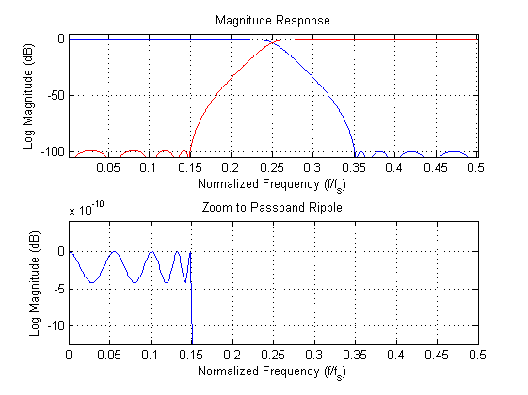Figure 5 : Diagramme de Bode en amplitude
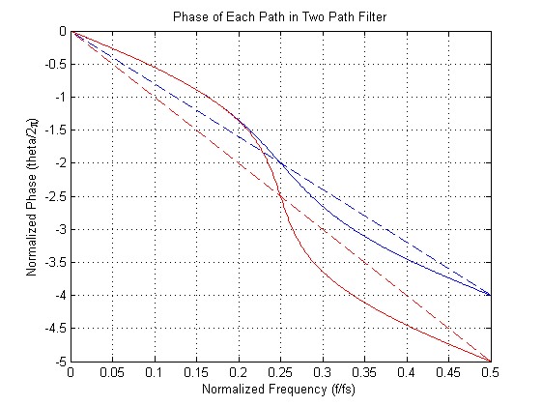Figure 6 : Diagramme de Bode en phase

Si ce filtre est cadencé à 80 MHz il permet donc une réjection de 100 dB à partir de 0,35*80 = 28 MHz or les bandes images à supprimer apparaissent à partir de 15 MHz. Le simple usage de ce filtre cadencé à 80 MHz n'est donc pas suffisant comme on peut le voir sur la figure 8.

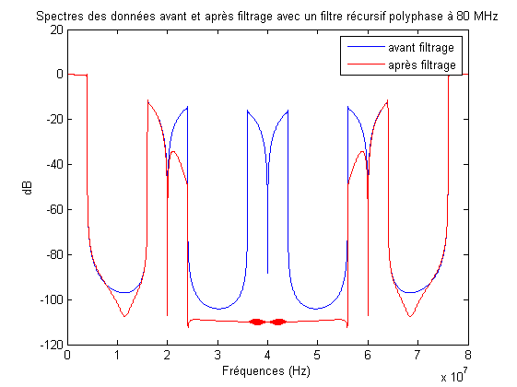Figure 8 : En bleu le spectre du signal en entrée du filtre et en rouge le signal filtré
On utilise un plutôt un premier étage de filtre composé de ce même filtre polyphase cadencé à 40 MHz suivi d'un second étage composé du même filtre mais cette fois fonctionnant à 80 MHz. Le principe de cette architecture est illustré sur la figure 9.

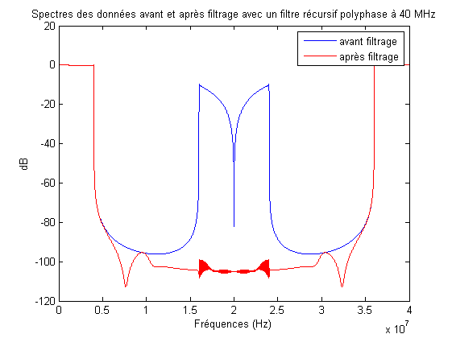
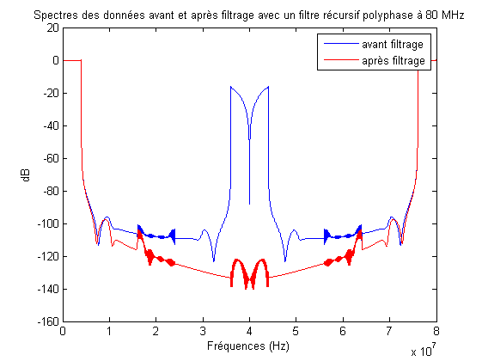
Figure 9
Filtre récursif polyphase
2
Filtre récursif polyphase
2
CNA
20 MHz
40 MHz
80 MHz
Input

Cette architecture implique le stockage de quatre coefficients différents par filtre Cette architecture implique le stockage de quatre coefficients différents par filtre récursif polyphase soit huit au total et étant donné que l'on utilise deux multiplications par filtre passe-tout on devra donc utiliser au total 16 DSP simultanément. Il est toujours possible d'optimiser l'implémentation du premier étage car il cadencé à 40 MHz au lieu de 80 MHz donc on pourrait utiliser deux fois moins de DSP pour ce filtre. On utilise le même nombre de bits que précédement pour encoder les coefficients.

Finalement, si on devait comparer les deux architectures il apparaît évident que la deuxième architecture est plus optimisée à performances égales. Le RIF sert davantage de référence que de véritable solution si à l'avenir de nouvelles architectures sont envisagées.

5) Dispersion des phases

Dans cette partie on étudiera la distribution des phases des signaux aux niveaux des différents sous-systèmes de l'instrument notamment au niveau des Convertisseurs Analogique Numérique (CNA). Ces convertisseurs présentent une limitation qui s'avère contraignante, il s'agit de la pleine échelle, c'est l'amplitude maximale des signaux que ces convertisseurs peuvent générer en sortie. Chacun des convertisseurs doit générer la somme de 40 signaux sinusoïdaux de la forme régulièrement espacés en fréquence de 1 à 5 MHz. Par exemple, pour les convertisseurs qui permettent la polarisation des capteurs l'amplitude de chacun de ces signaux doit avoir une amplitude à 23dB en dessous de la pleine échelle afin de polariser correctement les capteurs. Lorsque l'on additionne les 40 signaux on peut avoir un gain sur l'amplitude résultante de 20*log₁₀(40) = 32 dB (si tous les signaux sont en phase) par rapport au niveau d'une porteuse, on dépasse alors la pleine échelle ; le signal en sortie du convertisseur sera tronqué et on ne polarisera donc pas correctement les capteurs. Les seuls paramètres qui permettent l'optimisation de l'amplitude sont les phases. Il existe un critère qui permet de caractériser la qualité de l'optimisation, il s'agit du facteur de crête. Le facteur de crête est défini comme étant le rapport entre l'amplitude et la valeur efficace d'un signal. Ce critère est pertinent car on cherche uniquement à modifier la forme du signal temporel résultant de la somme des sinus et non l'amplitude de chaque sinus qui doit rester la même (mêmes composantes spectrales). On a une illustration de ce principe sur la figure 1.
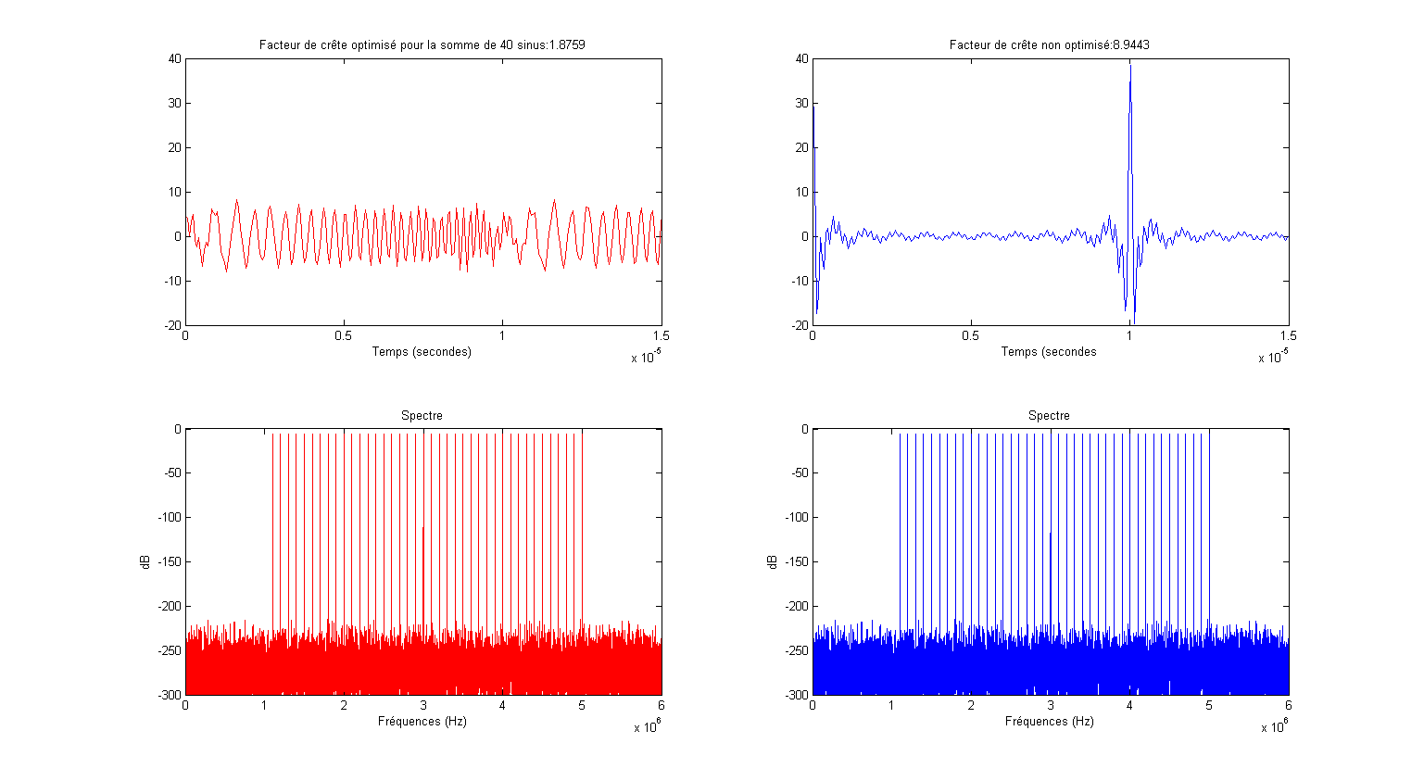Figure 1: Comparaison temporelle et fréquentielle d'un signal composé de la somme de 40 sinus entre un cas optimisé et non optimisé en phase
Définissons à présent une valeur de référence de ce facteur de crête et qui sera représentative de la configuration de l'architecture de l'instrument ; avec des convertisseurs dont la pleine échelle vaut 0,02 Ampère et dont la valeur des signaux peut varier entre 0,01 Ampère et -0,01 Ampère (cela signifie que le signal en sortie doit avoir une amplitude maximale de 0,01 Ampère) on obtient après calcul un facteur de crête limite de 3,16.
Dans la suite on présentera les différents algorithmes pour l'optimisation du facteur de crête. On considérera les phases à trois niveaux de l'instrument : le convertisseur polarisant, le convertisseur de contre-réaction et le filtres LC (on négligera dans cette étude les effets du harnais et des autres sous-systèmes).
Figure 2: Schéma de l'architecture avec les jeux de phases au niveau des différents sous-systèmes
DRE
ADC
DACfeedback
DACbias
LC-TES
WFEE
φb
φf
φLC

a) La méthode de Shroeder et Woodward

La première technique a été introduite par Shroeder et ensuite développée par Woodward. Avec cette technique les phases sont données par la formules avec φ_{k} la phase du k-ième sinus et φ₁ la phase du premier sinus (la phase initiale ou autrement dit la phase de la fréquence la plus basse), les fréquences doivent être sur une grille régulière. Dans le cas parfait, avec 40 sinus de fréquence respective variant de 1 à 5 MHz espacés de exactement 100 kHz le facteur de crête est de 1,87. Mais, dans la réalité, les fréquences ne sont pas régulièrement espacées et on observe une légère dispersion autour de chaque fréquence de la grille, cela induit une dégradation du facteur de crête, cette dégradation est représentée sur la figure 3.
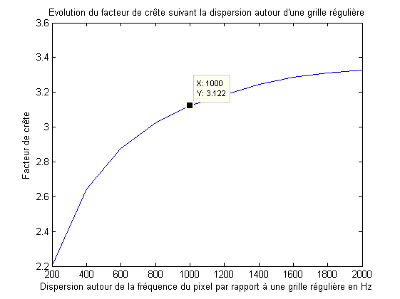Figure 3: Dégradation du facteur de crête avec la dispersion en fréquence
Cette courbe a été obtenue par simulation en appliquant la formule des phases et une distribution uniforme autour de chaque fréquence, pour chaque dispersion plusieurs centaines de tirages sont effectués et le résultat donne le facteur de crête moyen.

b) Algorithme adaptatif à simple optimisation

Cet algorithme permet d'optimiser le signal en sortie du convertisseur qui est associé à la polarisation des capteurs. Cet algorithme optimise le facteur de crête de manière itérative par des passages successifs du domaine fréquentiel au domaine temporel. L'algorithme est présenté par le logigramme suivant :

TFD : Transformée de Fourier Discrète / TFDI : Transformée de Fourier Discrète Inverse
Calculer TFD*
Calculer TFDI*
Ecrêter le signal
Calculer le facteur
de crête
Extraire l'amplitude du spectre
Calculer TFD*
Extraire la phase
Combiner l'amplitude et la phase
Si
facteur de crête
>
seuil
non
stop
oui
Générer un signal non
optimisé en phase

Les résultats de simulation obtenus pour une somme de 40 sinus initialement non optimisés en phase sont présentés sur la figure 4.

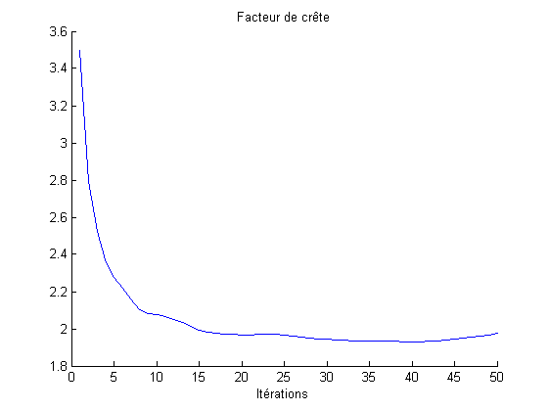Figure 4 : Résultat de l'algorithme d'optimisation pour une somme de 40 sinus non optimisés en phase et une grille avec dispersion aléatoire allant jusqu'à 2 kHz autour des fréquences parfaites

L'algorithme peut ne pas converger si les niveaux d'écrêtage ne sont pas choisis correctement, ces niveaux peuvent être constants où adaptés au fil des itérations. On peut prendre la pleine échelle du convertisseur comme niveau d'écrêtage. Si l'algorithme ne converge pas on peut aussi utiliser comme critère d'arrêt le nombre d'itérations.

c) Algorithme adaptatif à double optimisation

Cet algorithme reprend le principe du précédent à la différence près qu'il optimise à la fois le facteur de crête du signal en sortie du convertisseur polarisant et le facteur de crête du signal en sortie du convertisseur générant le signal de contre-réaction. Le signal de contre-réaction doit égaler le signal des capteurs afin d'annuler le signal d'erreur (φ_{LC} = φ_{f}), or le signal des capteurs n'est autre que le signal polarisant auquel on a appliqué la fonction de transfert des filtres LC. Les filtres LC n'apportent pas un déphasage identique pour toutes les fréquences, on peut s'en rendre compte en regardant le diagramme de Bode de la fonction de transfert des LC (Figure 5).

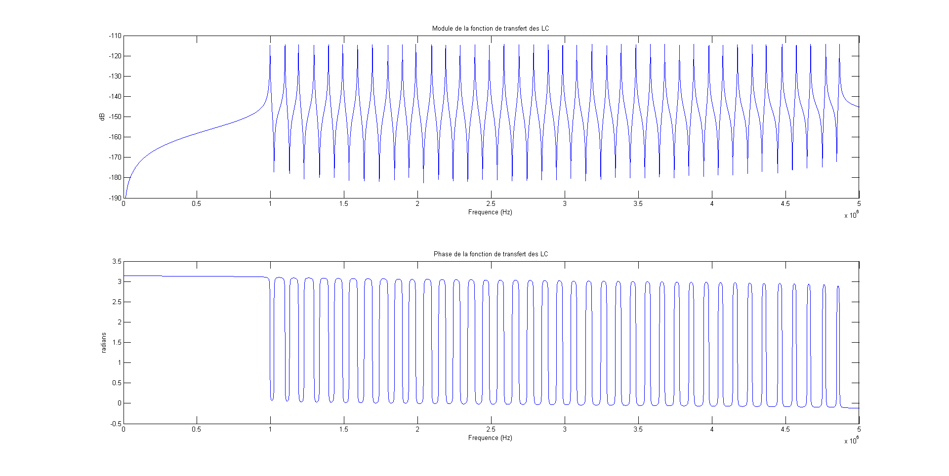Figure 5: Diagrammes de Bode de la fonction de transfert des LC
A la résonance chaque LC doit théoriquement déphaser le signal de mais dans la réalité la proximité (en fréquence) des pixels cause une déviation de la phase qui est illustrée sur la figure 6.

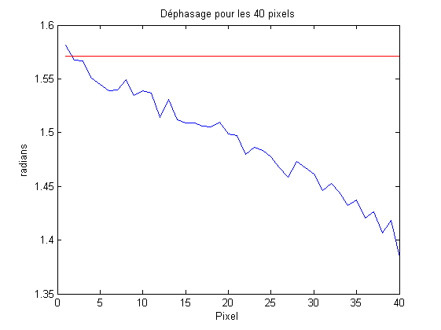Figure 6: Déviation du déphasage pour chaque pixel induit par la proximité en fréquence
Le facteur de crête en sortie du convertisseur de contre-réaction sera donc moins optimisé que le celui du convertisseur polarisant si on se contente d'optimiser ce dernier uniquement (figure 7).

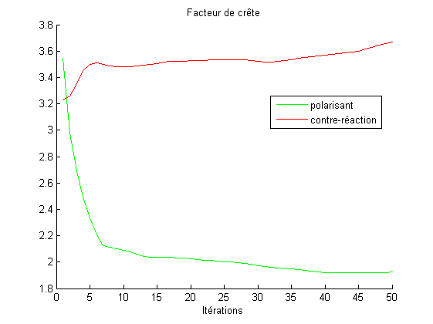Figure 7: Optimisation du facteur de crête du convertisseur polarisant et effet sur le facteur de crête du convertisseur de contre-réaction
L'algorithme, présenté sur le logigramme suivant, a alors été développé à l'IRAP et basé sur le premier algorithme afin d'optimiser les deux facteurs à la fois.

TFD : Transformée de Fourier Discrète / TFDI : Transformée de Fourier Discrète Inverse
Calculer TFD*
Calculer TFDI*
Ecrêter le signal
Calculer le facteur
de crête
Extraire l'amplitude
du spectre
Calculer TFD*
Extraire la phase
Combiner l'amplitude
et la phase
Si
facteurs de crête
>
seuil
non
stop
oui
Générer un signal non
optimisé en phase
Calculer la sortie
des filtres LC
Calculer le facteur
de crête (contre-réaction))
Ecrêter le signal
Calculer TFD*
Extraire l'amplitude
du spectre
Calculer TFD*
Extraire la phase
Combiner l'amplitude
et la phase
Annuler le déphasage
introduit par les LC
Calculer TFDI*

On peut voir sur la figure 8 le résultat obtenu pour la double optimisation avec une légère dispersion autour des fréquences régulières.
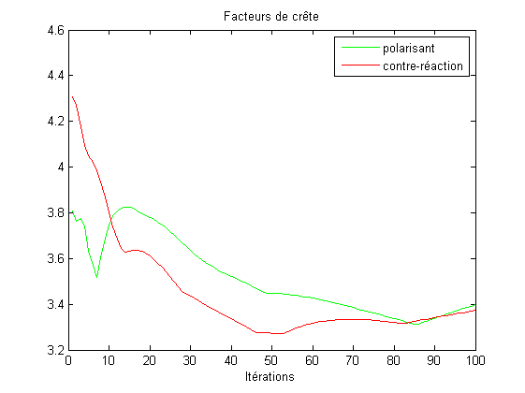Figure 8: Evolution des facteurs de crête pour le signal de contre-réaction (en rouge) et le signal polarisant (vert)
On peut voir la différence entre la simple et la double optimisation en comparant les figures 7 et 8. On peut noter que l'optimisation du signal polarisant n'est pas aussi efficace que dans le cas simple mais l'amélioration du signal de contre-réaction est notable. Dans le cas présenté sur la figure 8 l'algorithme ne parvient pas ramener les facteurs de crête en deçà de la valeur limite, il faut cependant se rappeller que le résultat de l'algorithme dépend du choix des niveaux d'écrêtage mais aussi de la dispersion en fréquence autour de la grille de fréquence régulière. Dans une autre configuration, l'algorithme peut donner des résultats plus favorables.

5) Event processor

Le prototype du DRE est piloté grâce au segment sol (GSE), ce dernier permet, entre autre, de configurer le DRE, il permet par exemple de fixer la fréquence de polarisation de chaque pixel. Le GSE, à l'état de prototype, intègre aussi les fonctionnalités du processeur de traitement de données (cf. Figure 1).

Figure 1 : Architecture du simulateur
DRE
GSE
WFEE
FPA
Simulateur
Données
Commandes
EP

Le processeur de traitement de données (ou EP pour « Event Processor ») est le sous-système qui permet de détecter et d'estimer l'énergie des photons à partir des données envoyées par le DRE pour chaque pixel. Pour valider les performances du DRE (la résolution en énergie) on doit simuler l'ensemble des sous-systèmes de l'instrument dont l'EP. Et pour estimer la résolution de l'instrument on utilise le principe des méthodes de Monte Carlo, pour cela on simule la réception de photons au niveau du DRE et on estime l'énergie associée à chaque photon. On effectue les mesures pour une seule énergie (7 keV dans notre cas), une fois la liste d'énergies obtenues et partant du principe que la dispersion en énergie suit une distribution gaussienne, on estime la résolution à partir de la largeur à mi-hauteur de la gaussienne.

L'EP remplit les fonctions suivantes : la détection puis l'estimation par filtrage optimale suivie d'une estimation polynomiale. L'EP implémenté dans le GSE est une version simplifiée de SIRENA (Software Ifca for Reconstruction of EveNts for Athena X-IFU) développé au International Funboard Class Association (IFCA) par Bea Cobo et Maite Ceballos [1].

a) Détection

La fonction de détection a pour but de détecter un photon à partir des variations du module IQ (sortie du DRE) et de déclencher l'enregistrement de l'évènement dans un tableau dont la taille est une puissance de deux. La forme du signal en cas de détection est présentée sur la figure 2. L'algorithme de détection développé par l'équipe de l'IFCA est implémenté sous la forme d'un filtre à réponse impulsionnelle finie (RIF), lorsque l'amplitude en sortie du filtre dépasse un seuil donné la sauvegarde des données est lancée. Le niveau du seuil est défini suivant un algorithme adaptatif prenant en compte le niveau de bruit. A l'état de prototype, la fonction de détection prend en compte directement le niveau du signal en sortie du DRE, on compare ce seuil (choisi de manière arbitraire) aux variations relatives du module IQ par rapport au niveau nominal (cf. Figure 2). Le tableau est ensuite envoyé au filtre optimal.

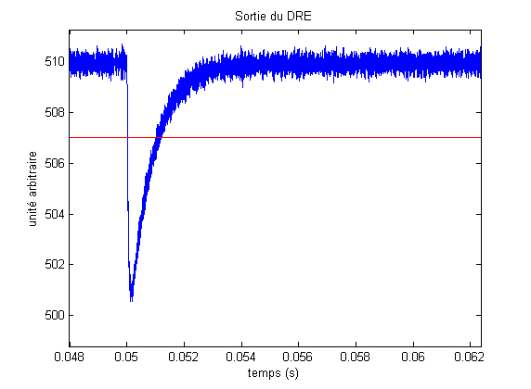
Figure 2 : Forme du signal en sortie du DRE à la réception d'un photon
Seuil
Niveau nominal

b) Filtrage optimal

Il existe différents types de filtrages optimaux (adapté, Wiener, Kalman), nous utilisons dans notre cas le filtrage adapté (« matched filter ») c'est-à-dire que l'on connaît la forme du signal (aux non linéarités près) que l'on doit recevoir à l'entrée du filtre. Ce filtre optimise le rapport signal sur bruit à l'instant de détection. Il y a plusieurs méthodes pour déterminer l'expression de la réponse impulsionnelle du filtre, on peut retrouver son expression en utilisant le maximum de vraisemblance. Pour le filtrage adapté on se trouve dans le cas de l'estimation en présence d'un bruit additif. On peut donc exprimer le problème sous la forme suivante :avec s le signal observé (dans notre cas le module IQ), r(θ) l'expression mathématique du signal utile (le signal de référence) avec θ le paramètre à estimer (l'amplitude) et b un bruit que l'on considérera dans un premier temps comme gaussien blanc et centré (et stationnaire). En se basant sur l'estimateur du maximum de vraisemblance (qui est celui des moindres carrés dans ce cas précis) on trouve l'expression du filtre adapté : θ₀ = arg max_{θ} (s^{T}r). Le paramètre optimal est donc celui qui maximise le produit scalaire entre le signal observé et le signal de référence. Traduit sous la forme d'un filtre FIR on a: avec y la sortie du filtre et h la réponse impulsionnelle telle que avec N le nombre de points du signal de référence. La réponse impulsionnelle du filtre est le signal de référence renversé si le bruit est gaussien et blanc. Autrement si le bruit est corrélé (non blanc) il faut rajouter une étape de blanchissement qui s'applique à la fois au signal observé et au signal de référence : avec Σ la matrice de covariance du bruit, on aura θ₀ = arg max_{θ} (s^{T} Σ ⁻¹r) et donc la réponse impulsionnelle du filtre sera le signal de référence multipliée par l'inverse de la matrice de covariance renversé. Le maximum local en sortie du filtre nous donnera notre estimation du paramètre recherché : l'amplitude du pulse qui est proportionnelle (aux non linéarités près) à l'énergie du rayon X.
On peut aussi adopter une approche fréquentielle pour retrouver l'expression du filtre optimal. Si on considère que le signal dans le domaine des fréquences a la forme suivante :avec N(f) le spectre du bruit, S(f) le spectre du signal et E un facteur sur l'amplitude ; la fonction de transfert du filtre optimal est la suivante. On peut voir que ce filtre amplifie les composantes spectrales qui constituent le spectre du signal utile et atténue les composantes du bruit. Il maximise donc bien le rapport signal sur bruit au moment de détection.

d) Estimation polynomiale

Le signal utile n'est pas nécessairement en phase avec le signal d'horloge à 20 MHz et cela a un faible effet sur la résolution en énergie, en revanche le sous-échantillonnage à 156,25 kHz a un impact bien plus important et dégrade les performances. Quand la phase du signal ne coïncide pas avec la phase de la réponse impulsionnelle l'estimation de l'énergie est biaisée. Pour compenser cet effet on estime la sortie du filtre optimal autour du maximum par un polynôme d'ordre 2. Les coefficients du polynôme sont calculés de la manière suivante :

Le vecteur Y correspond aux valeurs en sortie du filtre, l'indice 0 correspond au moment optimal de détection. Si on se trouve dans un cas sur-déterminé (plus de mesures que de coefficients) on pourra utiliser la pseudo-inverse de X:. L'énergie estimée est alors égale à : le facteur permet de convertir la sortie du filtre (qui est une valeur sans dimension) en énergie, il devra être déterminé au préalable pendant la calibration.
L'estimation polynomiale introduit une dépendance entre l'énergie estimée et le moment de détection illustrée par la fonction Ê=f(t0). Cette fonction peut être estimée par un polynôme d'ordre deux , une fois les paramètres estimés, ces derniers sont normalisés par rapport à l'énergie à laquelle sont effectuées les mesures. De cette manière lorsqu'on estime une énergie on estimera aussi le temps de détection puis on injectera ce temps dans cette fonction. Cela donnera finalement le facteur correctif à appliquer à l'énergie (cf. Figure 3).

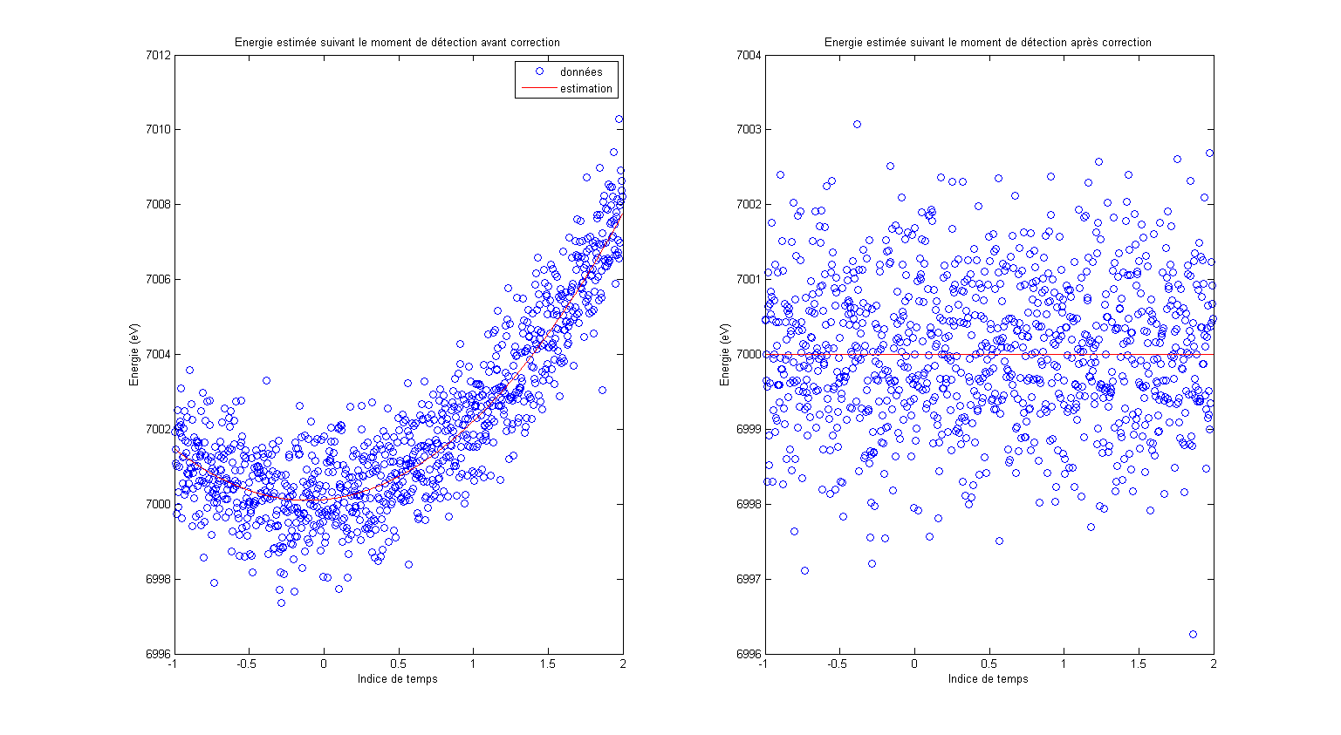Figure 3 : Nuage de points des énergies estimées et modèle qui traduit la dépendance entre l'énergie et le moment de détection (en rouge)

On distingue deux phases dans le fonctionnment de l'EP : la calibration et la mesure d'énergie. Dans la première phase on déterminera la réponse impulsionnelle du filtre optimal, le facteur de conversion vers une unité physique en eV, ainsi que le facteur de compensation lié au moment de détection.

Le calcul de la réponse impulsionnelle du filtre optimal se fait en deux temps. Dans un premier temps on déclenche l'acquisition succéssive d'un grand nombre de photons et on moyenne les spectres obtenus pour chaque photons (mesure de S(f)). Dans un second temps on réitère l'opération en absence de photons et on moyenne les spectres (mesure de N(f)). Puis on calcule le rapport des deux spectres moyennés et on applique la phase du signal à la réception d'un photon et enfin en prenant la partie réelle de la transformée de Fourier inverse on obtient la réponse impulsionnelle.

Le calcul du facteur de conversion se fait après le calcul du filtre optimal. On déclenche l'acquisition succéssive d'un grand nombre de photons et on y applique le filtre optimal. A chaque photon reçu on observe un pic de détection en sortie du filtre et on obtient une valeur (sans unité) associée à l'énergie en prenant le maximum de ce pic. Enfin on moyenne les maximums pour obtenir le facteur de conversion (ce facteur correspond à l'énergie à laquelle on effectue la calibration, 7 keV dans notre cas). On applique ensuite une simple règle de trois pour retrouver la valeur d'une énergie mesurée. On considère que la relation entre l'amplitude du signal et l'énergie est linéaire, en réalité, ce n'est pas le cas, la forme du signal a tendance à s'applatir pour les hautes énergies comme illustré sur la figure 4. On sous-estime la dispersion en énergie avec un modèle linéaire, on peut corriger l'estimation de la résolution (obtenue dans le cas linéaire) en appliquant un facteur de 1,27 qui n'est valable que pour l'énergie 7 keV.

Figure 4: Courbe d'étalonnage de l'énergie, avec l'approximation linéaire à 7 keV (en rouge) et la véritable dispersion en énergie (en bleu)
7 keV
Energie (eV)
Amplitude en sortie du filtre optimal

